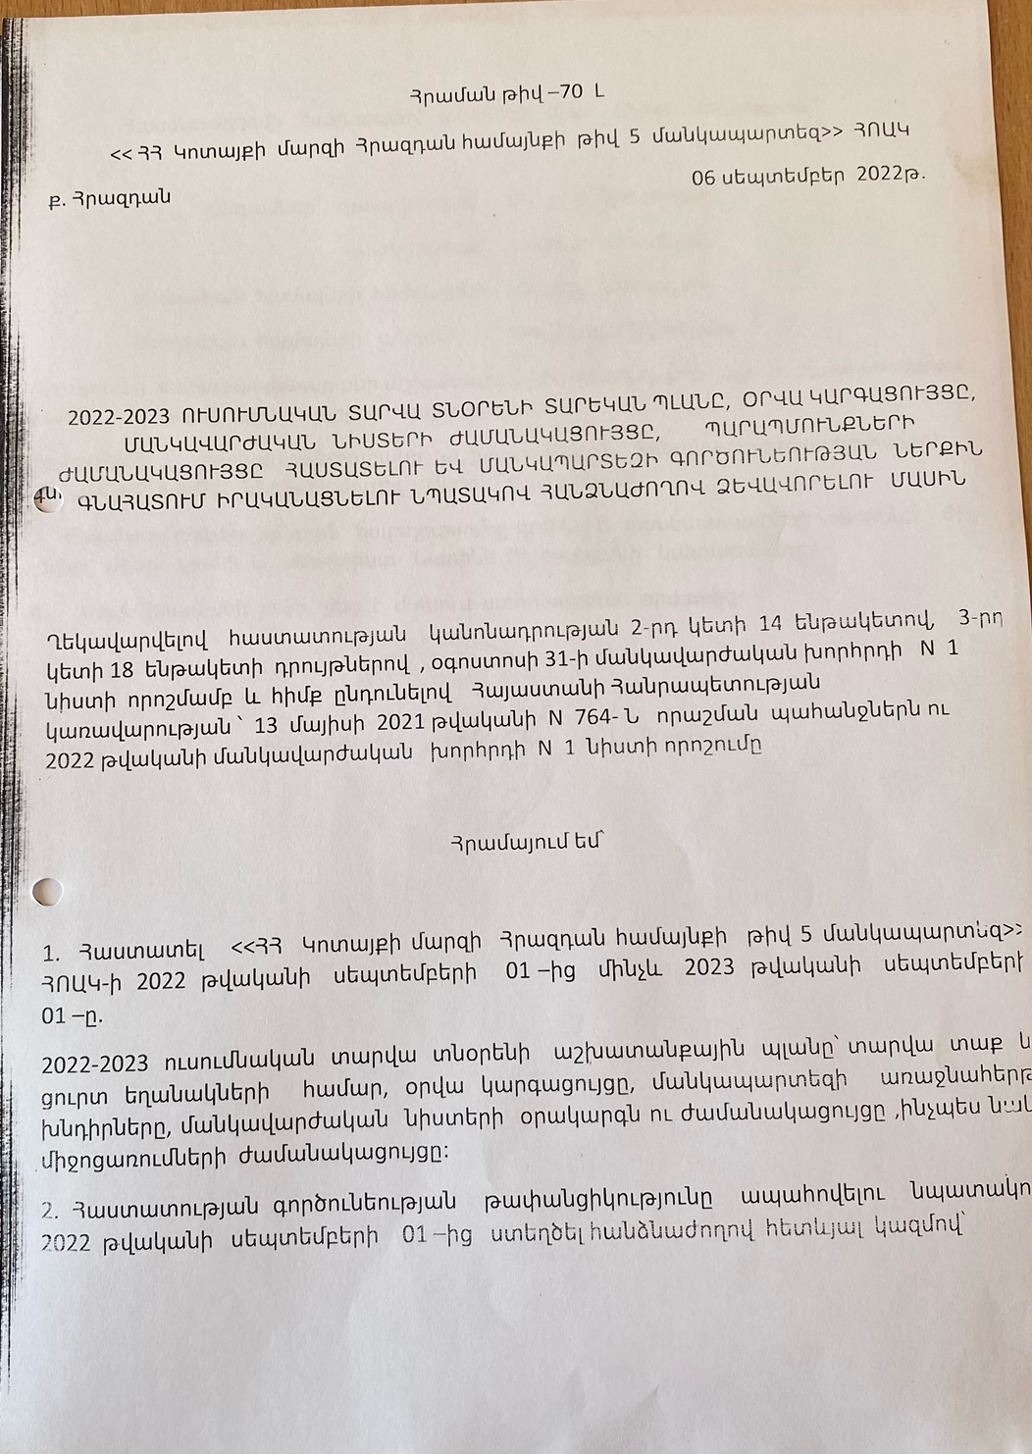
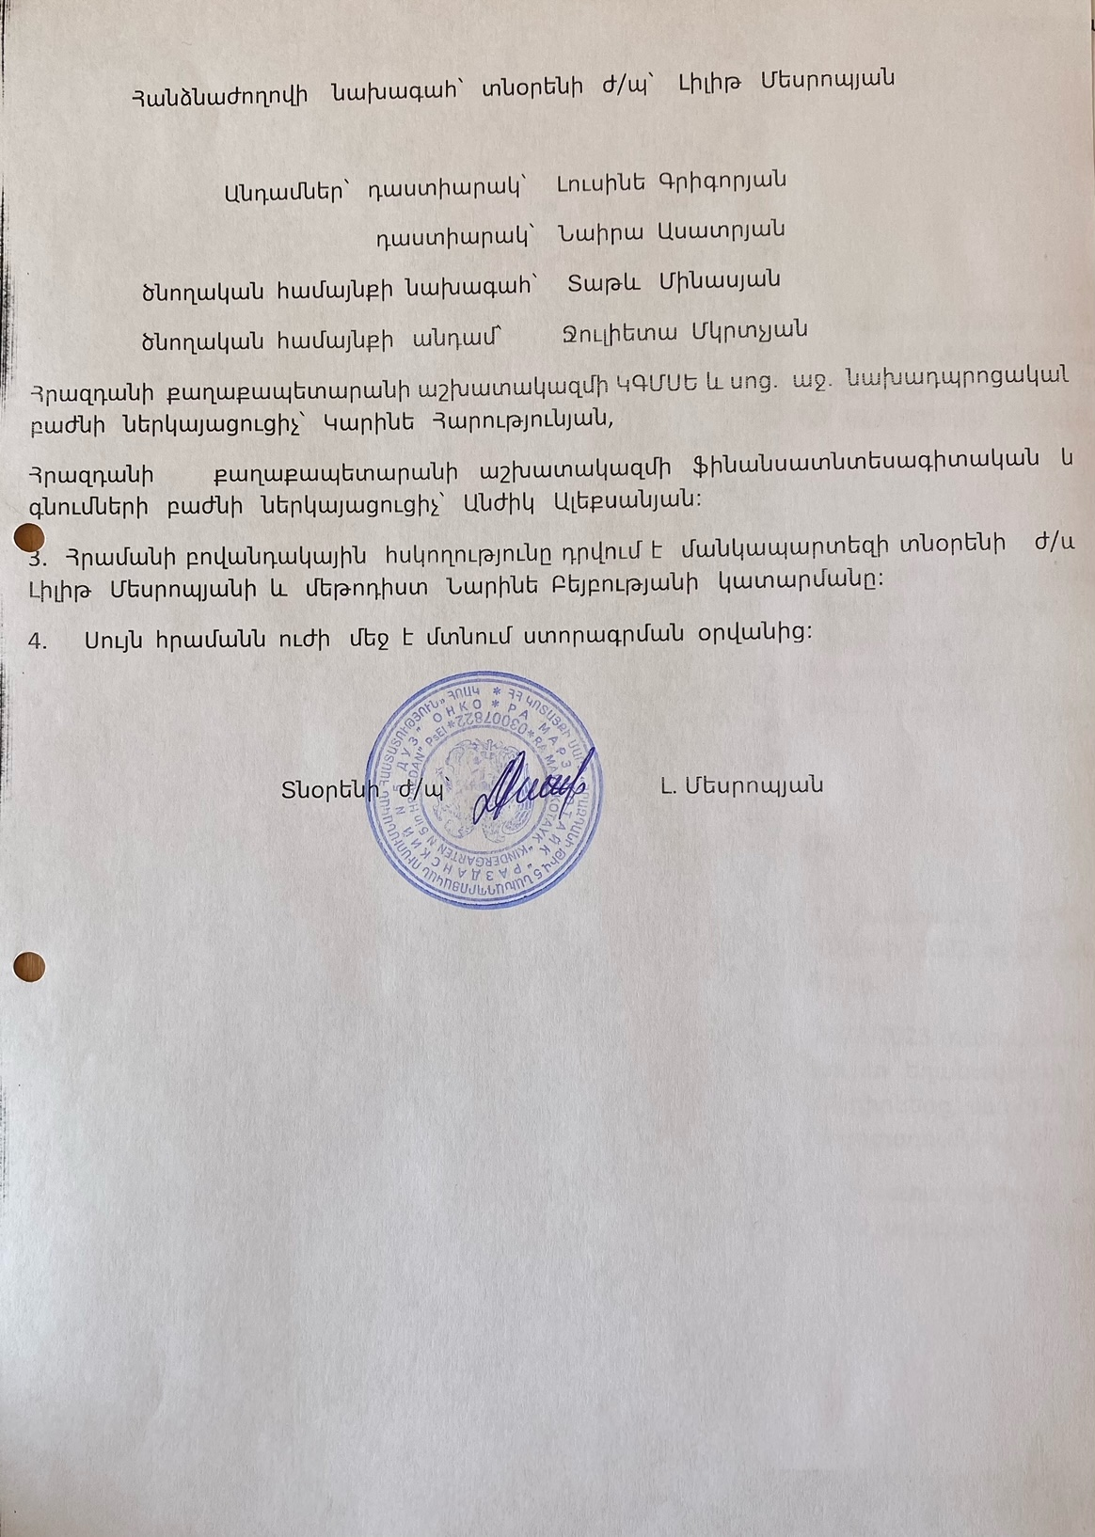

Հավելված
Կրթության, գիտության, մշակույթի և սպորտի նախարարի
«12»07.2022թ. N 1275-Ա/2 hրամանի

ՀԱՅԱՍՏԱՆԻ ՀԱՆՐԱՊԵՏՈՒԹՅԱՆ ՆԱԽԱԴՊՐՈՑԱԿԱՆ ՈՒՍՈՒՄՆԱԿԱՆ ՀԱՍՏԱՏՈՒԹՅԱՆ ԳՈՐԾՈՒՆԵՈՒԹՅԱՆ ՆԵՐՔԻՆ ԳՆԱՀԱՏՄԱՆ ՀԱՐՑԱՇԱՐ

I. ԸՆԴՀԱՆՈՒՐ ՏԵՂԵԿՈՒԹՅՈՒՆՆԵՐ ՀԱՍՏԱՏՈՒԹՅԱՆ ՄԱՍԻՆ

Կազմակերպության անվանումը՝ Հրազդանի թիվ 5 ՆՈՒՀ / ՀՈԱԿ /
Կազմակերպաիրավական տեսակը՝ Համայնքային ոչ առևտրային կազմակերպություն
Հասցե՝ քաղաք Հրազդան ,Վանատուր թաղամաս 389, հեռ.՝ 098 070251,
Mail 5mankapartez@mail.ru

II. ՀԱՍՏԱՏՈՒԹՅԱՆ ԳՈՐԾՈՒՆԵՈՒԹՅԱՆ ՆԵՐՔԻՆ ԳՆԱՀԱՏՄԱՆ ՀԱՐՑԱՇԱՐԵՐ

Հաստատությունն իր ներքին գնահատումն իրականացնելիս պետք է առաջնորդվի ստորև բերված հարցաշարերով.

- ՈՒՍՈՒՄՆԱԿԱՆ ՀԱՍՏԱՏՈՒԹՅԱՆ ՇԵՆՔԻ ԵՎ ՏԱՐԱԾՔԻ ԱՆՎՏԱՆԳ ՇԱՀԱԳՈՐԾՈՒՄԸ

Ցուցանիշ | Այո | Մա-սամբ | Ոչ
ա. Ուսումնական հաստատությունն ունի տարածք՝ մեկուսացված ու հեռացված ավտոճանապարհային գոտուց, աղմուկի, օդի աղտոտման աղբյուրներ հանդիսացող արդյունաբերական կամ այլ օբյեկտներից. | +
բ. Ուսումնական հաստատության տարածքը ցանկապատված է և անվտանգ է սաների ազատ տեղաշարժման համար. | +
գ. Արտակարգ իրավիճակներում հատուկ ծառայությունների մեքենաները կարող են անարգել մոտենալու սումնական հաստատության շենքին. | +
դ. Ուսումնական հաստատության տարածքը մաքուր է, աղբը կանոնավորապես հավաքվում է հատուկ աղբարկղերում և դուրս է բերվում հաստատության տարածքից. | +
ե. Ուսումնական հաստատության ամբողջ տարածքում պարբերաբար իրականացվում են միջոցառումներ` կրծողների և վտանգավորմիջատների, թափառողշների, կատուների և այլկենդանիներիդեմ. |  | +

Հաստատության տարածքը ցանկապատված է և անվտանգ սաների ազատ տեղաշարժման հանար :
Հաստատությունն ունի պայմանագիր կնքված<<Հրազդանի կանխարգելիչ ախտահանում>> ԴՓԲԸ - ի հետ ` պայմանագիր թիվ 29/2023 : Պայմանագրի գործողության ժամկետը ` 06,03.2023թ. – 31.12.2023թ. :

- ՈՒՍՈՒՄՆԱԿԱՆ ՀԱՍՏԱՏՈՒԹՅՈՒՆՈՒՄ ՍԱՆԵՐԻ ՈՒ ԱՇԽԱՏԱԿԱԶՄԻ ՀԱՄԱՐ ՈՒՍՈՒՄՆԱԿԱՆԳՈՐԾԸՆԹԱՑԻ ԵՎ ԱՇԽԱՏԱՆՔԻ ԿԱԶՄԱԿԵՐՊՄԱՆ ՀԱՄԱՐ ԱՆՀՐԱԺԵՇՏ ՆՈՐՄԵՐԻ ՊԱՀՊԱՆՈՒՄԸ
(ՀՀ քաղաքաշինության կոմիտեի նախագահի 2020 թվականի դեկտեմբերի 10-ի N 95-Ն հրամանովսահմանված ՝ անվտանգության և առողջապահության նախարարի 2002 թվականի դեկտեմբերի 20-ի N 857-Ն հրամանով սահմանված սանիտարահիգիենիկ նորմերը)

Ցուցանիշ | Այո | Մասամբ | Ոչ
ա. Ուսումնական հաստատության շենքը վերանորոգված է. | +
բ.ուսումնական հաստատության շենքի շահագործումը համապատասխանում է քաղաքաշինության կոմիտեի նախագահի 2020 թվականի դեկտեմբերի 10-ի N 95-Ն հրամանով սահմանված շահա-գործման անվտանգության նորմերին. | +
գ. շենքում առկա են դեպի դուրս բացվող պահուստային ելքեր. | +
դ.ուսումնական հաստատությունն ապահովված է կապի և արտակարգ իրավիճակների ազդարարման համակարգով. | +
ե.շենքը հարմարեցված է կրթության և զարգացման առանձնահատուկ պայմանների կարիք (այսուհետ՝ ԿԶԱՊԿ) ունեցողսաների անվտանգ տեղաշարժ ապահովող պայմաններին (թեքահարթակներ, լայն դռներ և այլն). |  |  | +
զ. ուսումնական հաստատությունն ապահովված է սարքին վիճակում գտնվող հակահրդեհային անվտանգության լրակազմով, տանիքը պատված է հրակայուն նյութերով. | +
է.համակարգչայինսարքավորումները, հեռուստացույցներն ամուր են տեղադրված և ամրացված են աշխատատեղերին. | +
ը. անիվներով տեղաշարժվող ծանր իրերն ամրացված են հատակին. | --- | --- | ---
թ. բաց դարակներից հեռացված են ծաղկամանները, նկարները դեկորատիվ իրերը. | +
ժ. ուսումնական հաստատության միջանցքների հատակները սայթաքուն չեն, իսկ եթե ծածկված են ուղեգորգերով, ապա դրանք ամրացված են հատակին. |  | +
ժա. ստորին հարկերի պատուհաններն ունեն շարժական մետաղյա վանդակաճաղեր. |  |  | +
ժբ. ուսումնական հաստատության կահույքը համապատասխանում է անվտանգ կենսագործունեության պահանջներին, ամուր և բարվոք վիճակում է. | +
ժգ. ուսումնական հաստատությունում մշակված և առկա է սաների ու անձնակազմի տարհանման պլան, որում հաշվի են առնված նաև հաշմանդամություն ունեցող անձանց կարիքները. | +
ժդ. ուսումնական հաստատության նախասրահում, բոլոր հարկերում, խմբասենյակներում փակցված են տարհանման պլան-սխեմաները` համապատասխան գունային ցուցասլաքներով. | +
ժե. ուսումնական հաստատության տարհանման ուղիներն ազատ են ավելորդ իրերից և արգելափակված չեն ծանր իրերով. |  | +
ժզ. ուսումնական հաստատությունում սաների թիվը համապատասխանում է հաստատության լիցենզիայով սահմանված սահմանային տեղերին. | --- | --- | ---
ժէ. խմբասենյակներում սեղան և աթոռների թիվը համապատասխանում է առողջապահության նախարարի 2002 թվականի դեկտեմբերի 20-ի N 857-Ն հրամանով սահմանված նորմերին. | +

Հաստատության շենքի տարածքը , շինությունը անվտանգ է , աշխատակիցների և սաների անվտանգ կենսագործունեության ապահովման և առողջության պահպանման հետ:
Շենքի ֆիզիկական վիճակը գերազանց է , վերանորոգված , գույքը համապատասխանում է նորմատիվներին, խմբասենյակային տարածքը ՝ չափորոշչային տվյալներին:
Շենքը կայուն է նշված վտանգների ազդեցության նկատմամբ :

Խմբասենյակ | Խմբասենյակի մակերեսը (քմ) | Մեկ սանին բաժին ընկնող մակերեսը (քմ) | Նորմերից պակաս կամ ավելի մակերեսը (քմ)
Կրտսեր 1-ին խ. | 49,5
Կրտսեր 2-րդ խ. | 49,5
Միջին խ. | 49,5
Ավագ խումբ | 64,9

ԽՄԲԱՍԵՆՅԱԿ

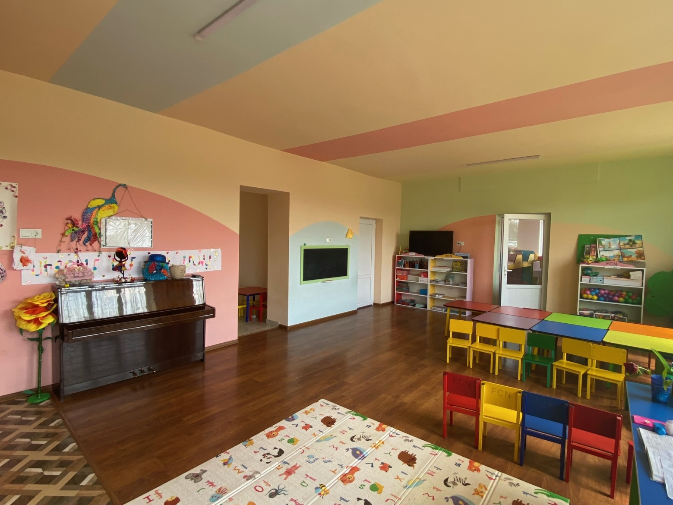
ՃԱՇԱՍԵՆՅԱԿ
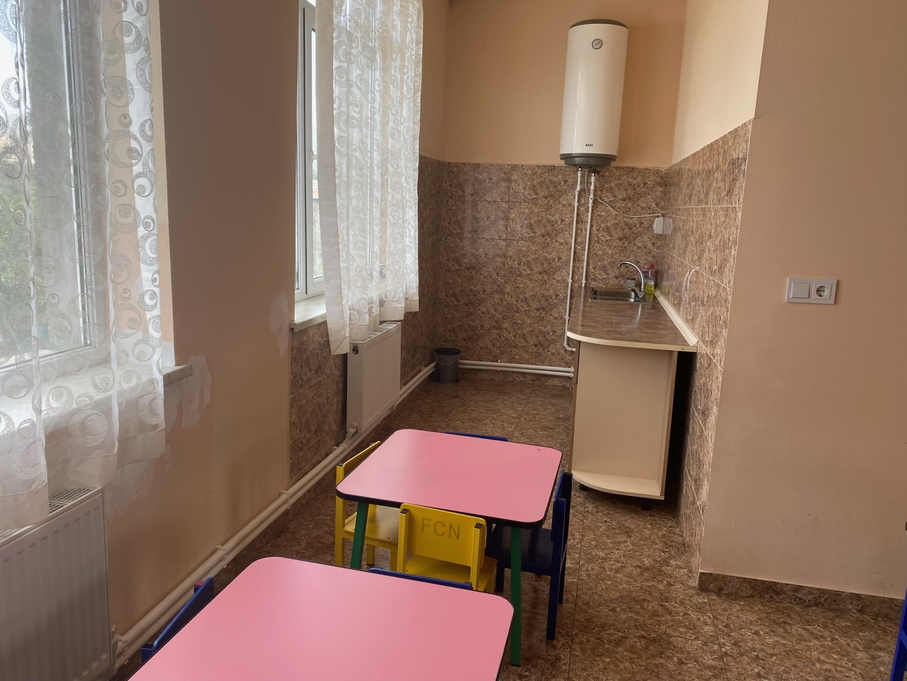

ՆՆՋԱՍԵՆՅԱԿ
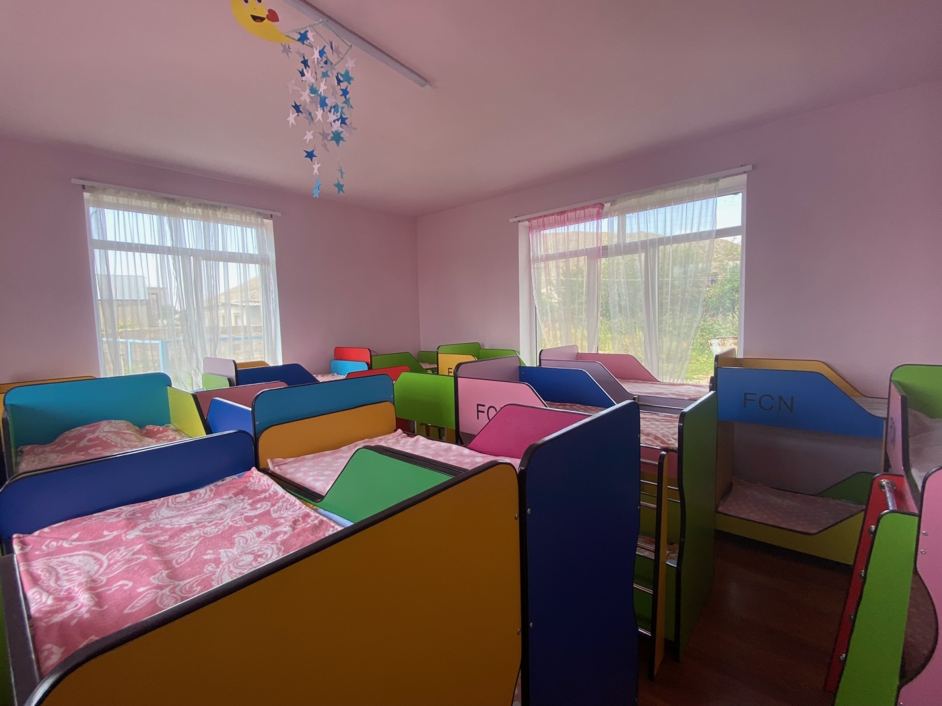

ՊԵՏՔԱՐԱՆ
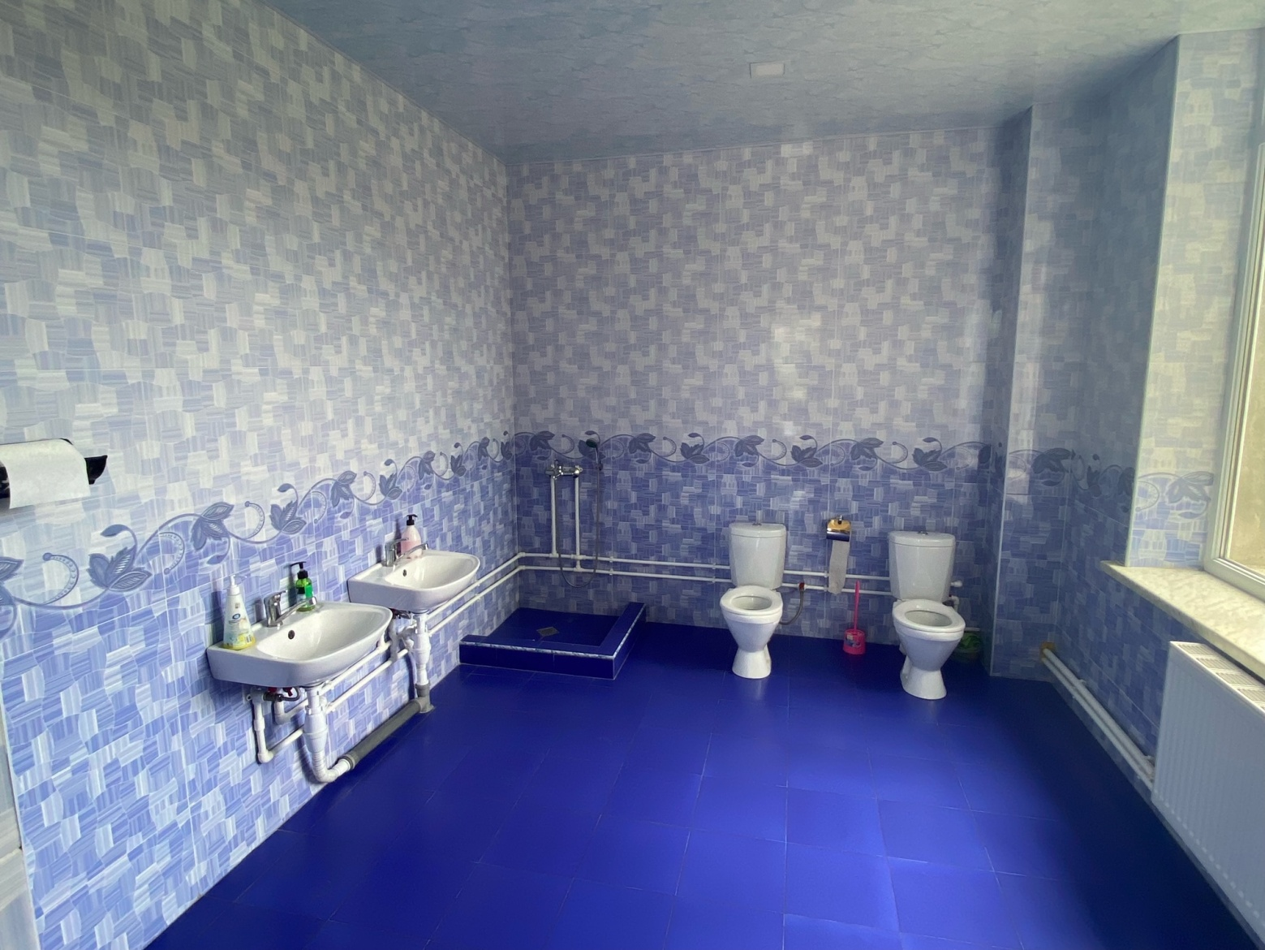

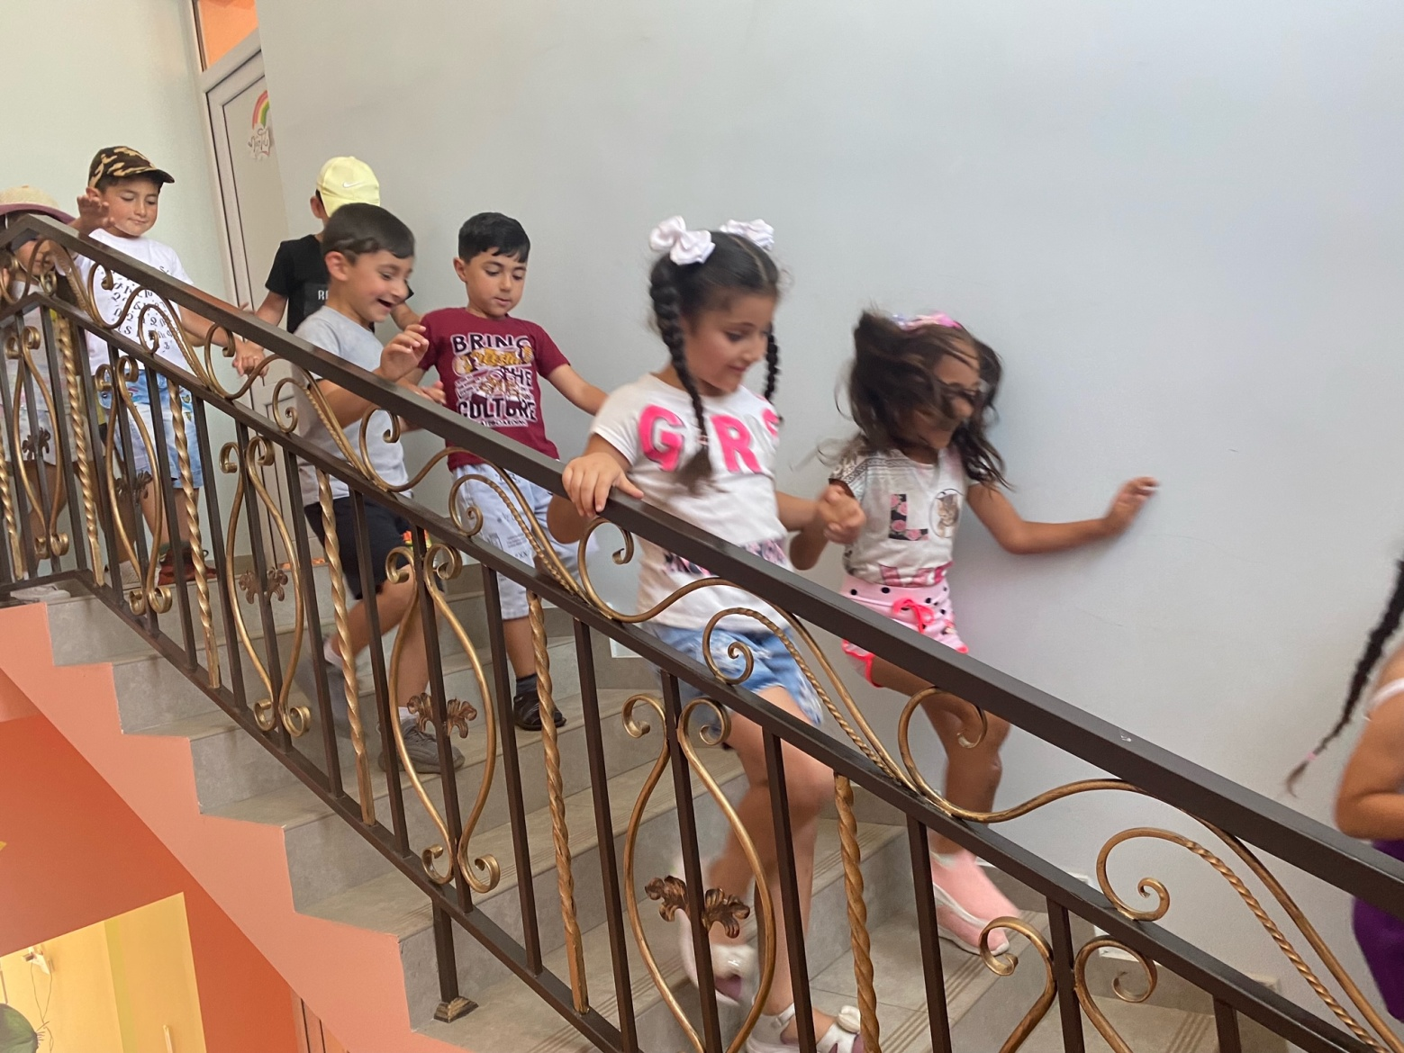
ՏԱՐՀԱՆՈՒՄ

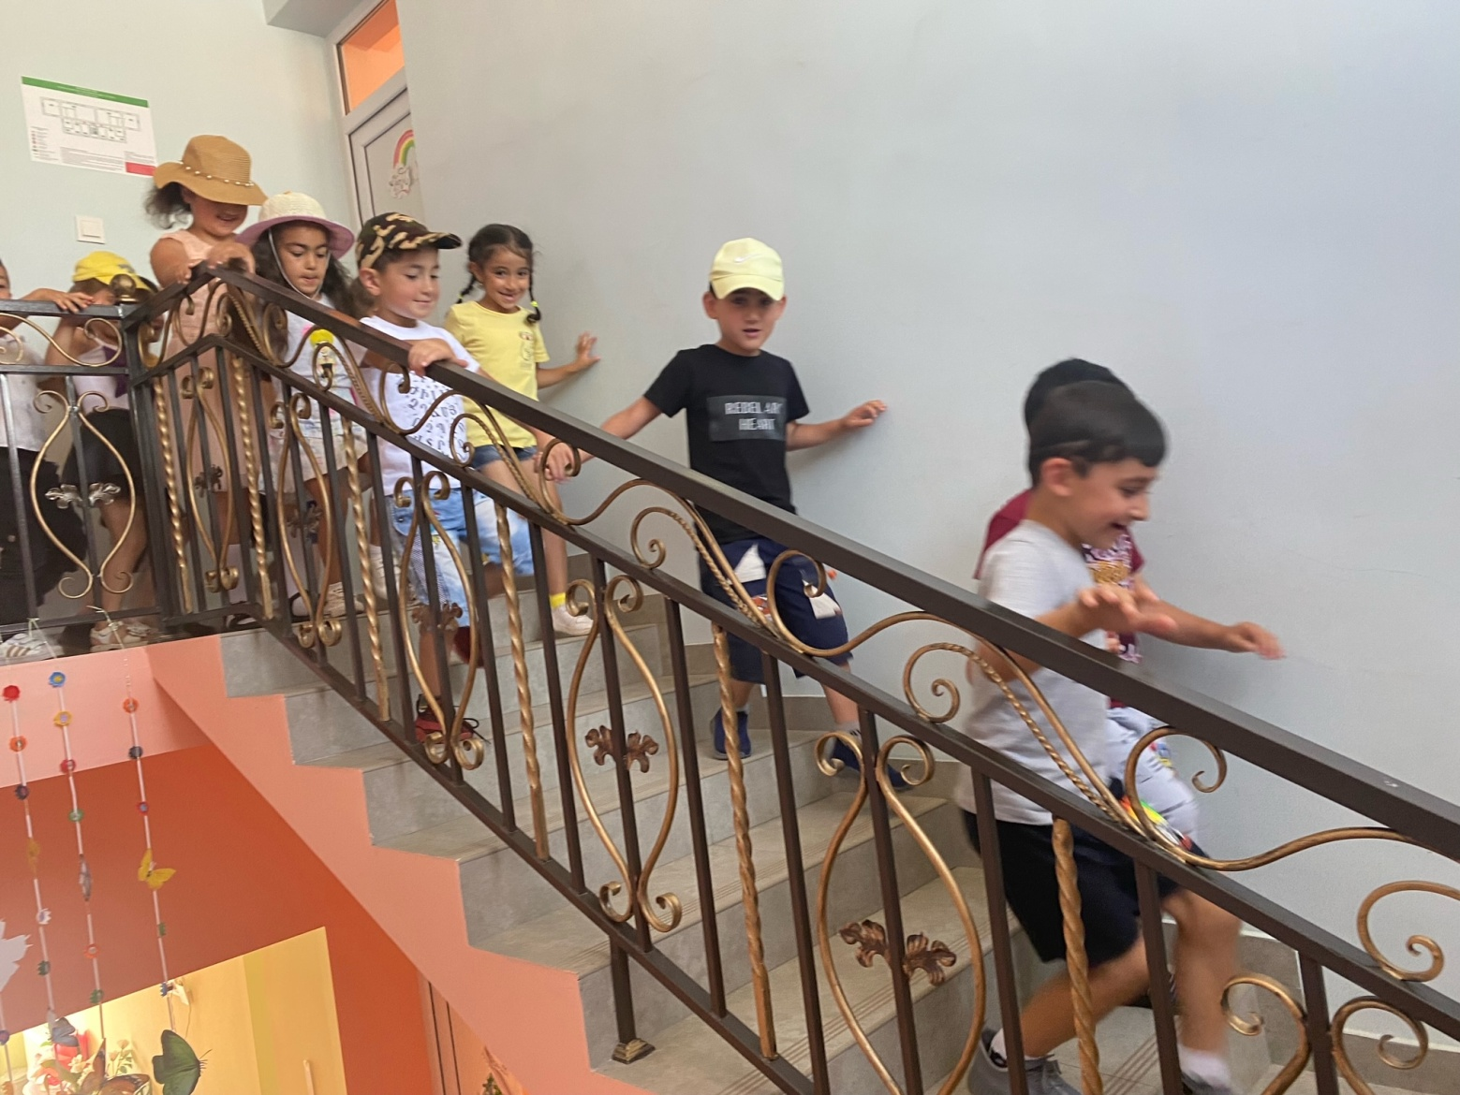
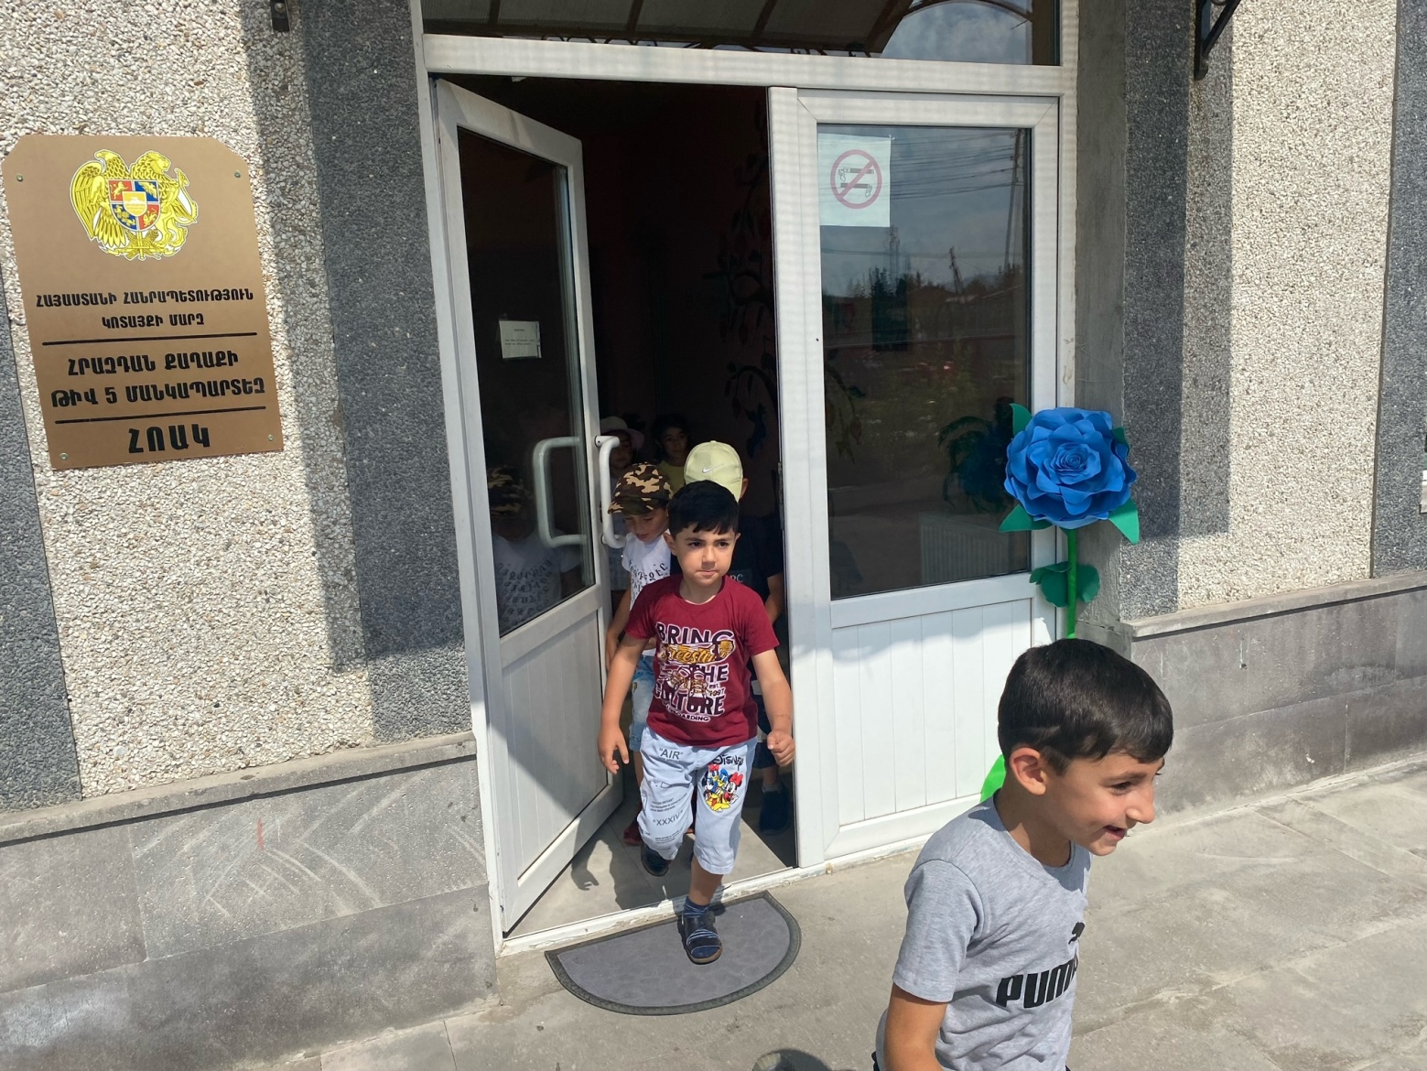

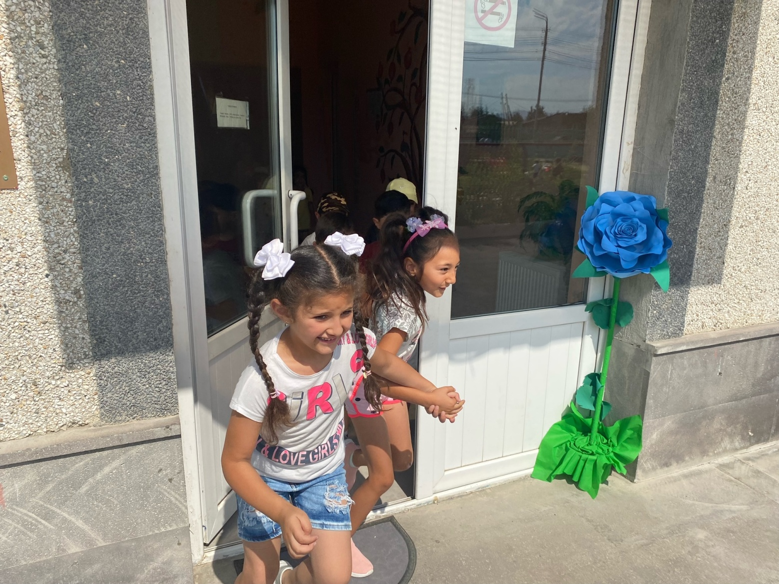

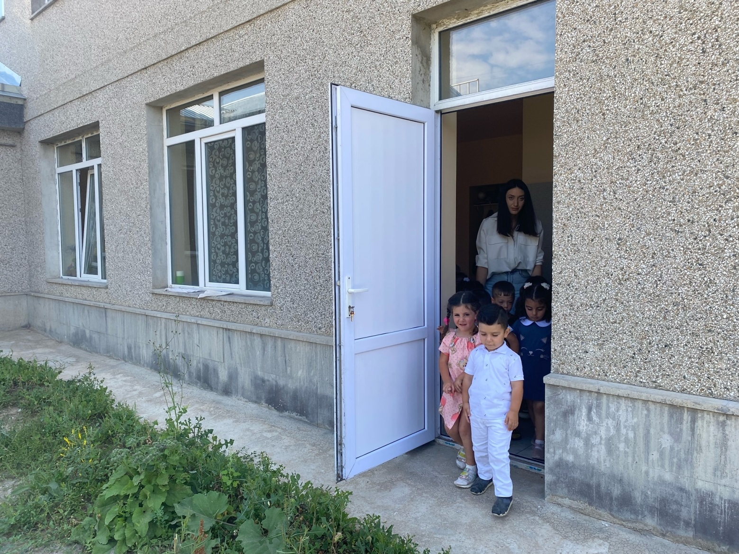

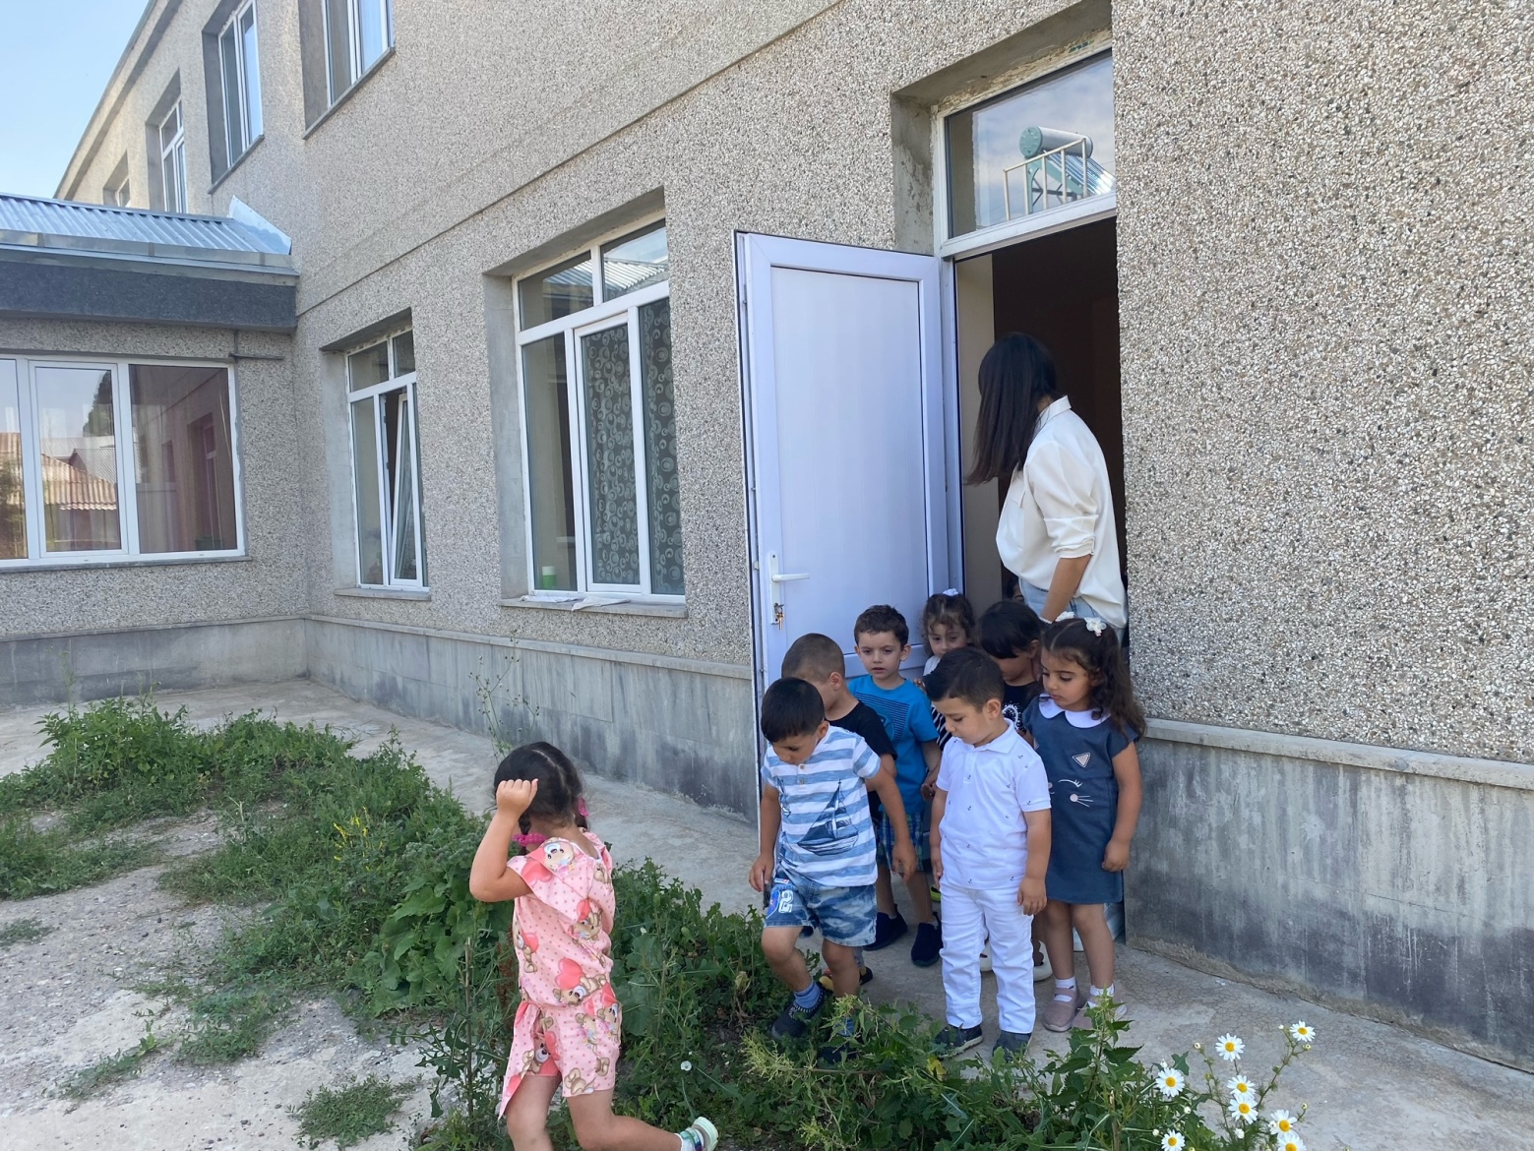
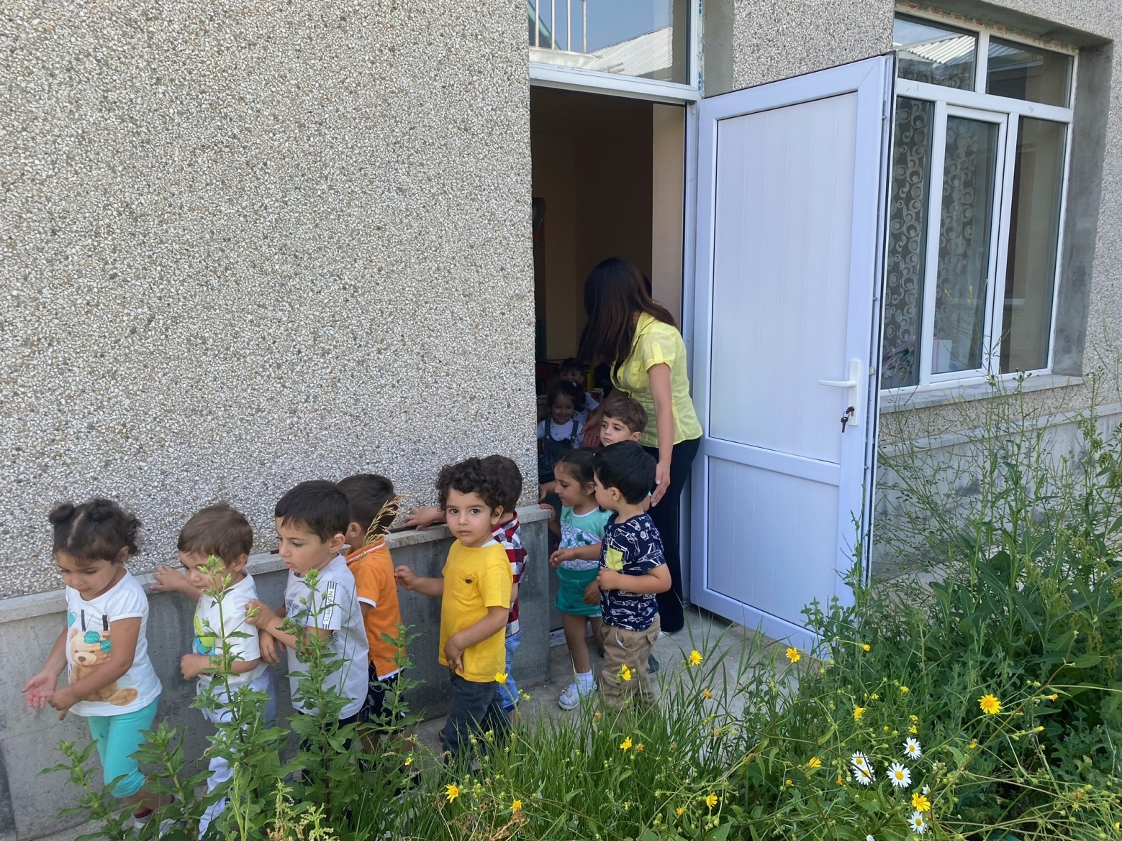

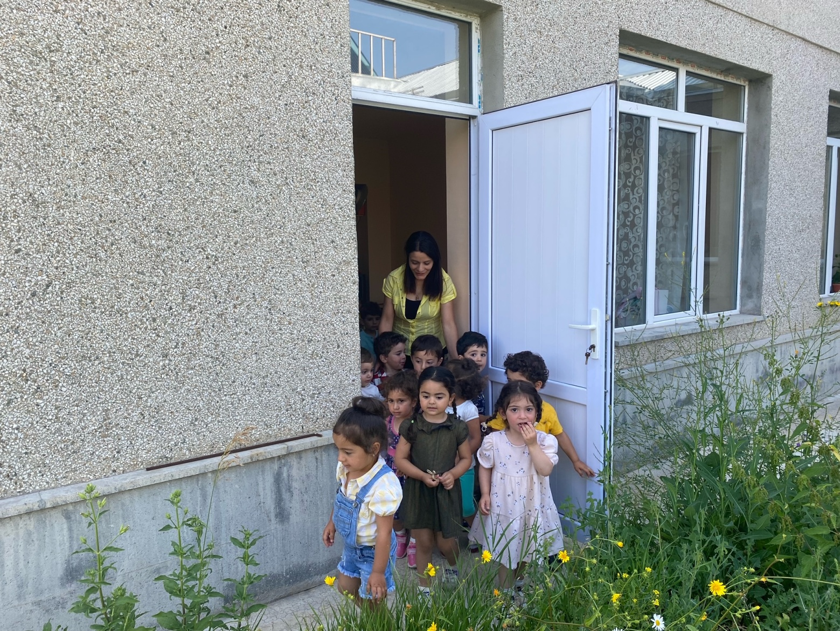
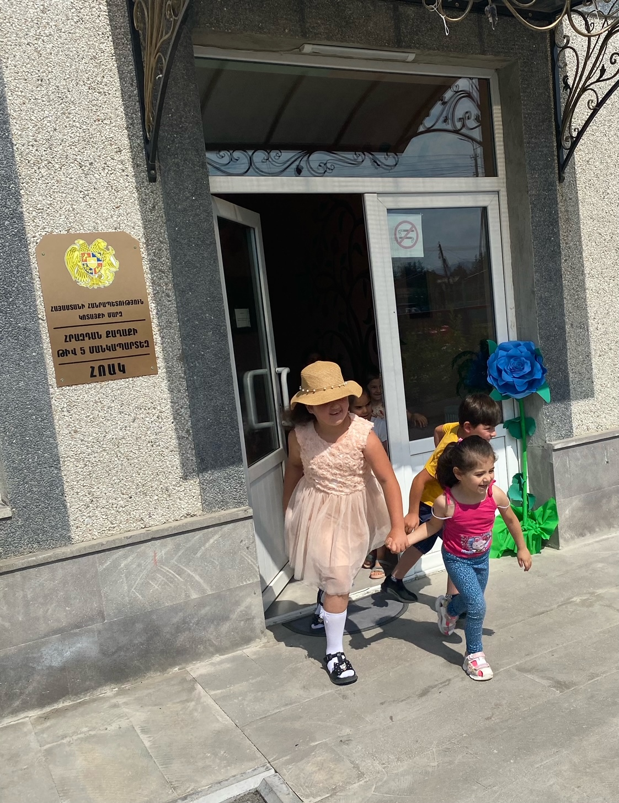
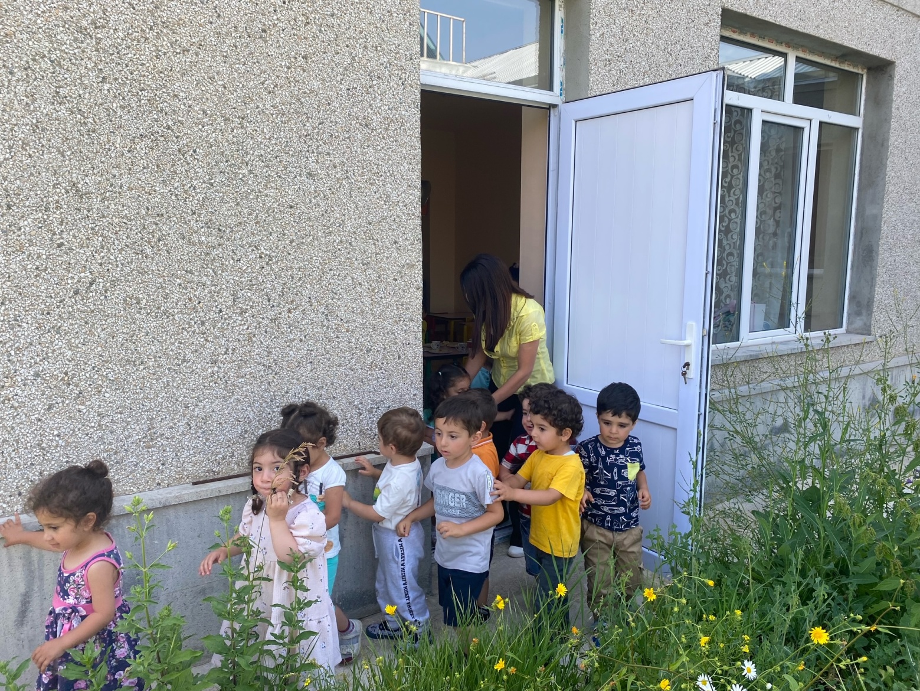
- ՍԱՆԵՐԻ ԱՆՎՏԱՆԳ ԿԵՆՍԱԳՈՐԾՈՒՆԵՈՒԹՅԱՆ ԵՎ ԱՌՈՂՋ ԱՊՐԵԼԱԿԵՐՊԻ
- ԿԱՐՈՂՈՒԹՅՈՒՆՆԵՐԻ ԵՎ ՀՄՏՈՒԹՅՈՒՆՆԵՐԻ ՁԵՎԱՎՈՐՄԱՆ ՀԱՄԱՐ ՈՒՍՈՒՑՈՂԱԿԱՆ ԾՐԱԳՐԵՐԻ ԻՐԱԿԱՆԱՑՈՒՄ

Ցուցանիշ | Այո | Ոչ
ա. ուսումնական հաստատության անձնակազմը և սաները տիրապետում են արտակարգ իրավիճակներում գործելուվարքականոններին. | +
բ. ուսումնական հաստատության անձնակազմը և սաները տեղեկացված են հաստատությունում առկա անվտանգության միջոցների (էլեկտրական վահանակ, հրշեջ-տեղեկատու, հրշեջ-ծորակ և այլն) գտնվելու տեղերիվերաբերյալ, իսկ անձնակազմը տիրապետում է դրանց օգտագործման կանոններին. | +
գ. հաստատությունում իրականացվում են տեղական նշանակության վտանգների գնահատման և աղետներին պատրաստվածության վերաբերյալ տարաբնույթ միջոցառումներ. | +
դ. ուսումնական հաստատությունում առկա է աղետներին պատրաստվածության, քաղաքացիականպաշտպանության պլան, և ուսումնական տարվա ընթացքում գործարկվում է պլանը, իրականացվում են վարժանքներ, վարվում է գրանցամատյան. | +
ե. ուսումնական հաստատությունն ապահովված է լոկալ ջեռուցման անվտանգ համակարգով. | +
զ. ուսումնական հաստատության բոլոր խմբասենյակներում առկա են ջեռուցումն ապահովող մարտկոցներ, և ջեռուցման ամիսներին խմբասենյակներում ջերմաստիճանը համապատասխանում է առողջապահության նախարարի 2002 թվականի դեկտեմբերի 20-ի N 857-Ն հրամանով սահմանված սանիտարահիգիենիկ նորմերին. | +
է. ուսումնական հաստատության միջանցքները ջեռուցվում են, և միջանցքներում ջերմաստիճանը համապատասխանում է առողջապահության նախարարի 2002 թվականի դեկտեմբերի 20-ի N 857-Ն հրամանովսահմանված սանիտարահիգիենիկ նորմերին. | +
ը. ուսումնական հաստատությունն ապահովված է շուրջօրյա հոսող խմելու ջրով. | +
թ. ուսումնական հաստատության բոլոր խմբասենյակներում առկա են առանձնացված վերանորոգված սանհանգույցներ | +
ժ. ուսումնական հաստատության բոլոր սանհանգույցներնապահովված են շուրջօրյա հոսող ջրով և հիգիենայիպարագաներով (օճառ, թուղթ և այլն). | +
ժա. հաշմանդամություն ունեցող անձանց համար կա հարմարեց-ված սանհանգույց, որի մոտ առկա է հաշմանդամության տարբերանշանը. |  | +
ժբ. ուսումնական հաստատությունում առկա է սննդի կազմակերպման կետ, որը համապատասխանում է առողջապահության նախարարի 2002 թվականի դեկտեմբերի 20-ի N 857-Ն հրամանով սահմանված սանիտարահիգիենիկ նորմերին. | +
ժգ.ուսումնական հաստատության սննդի կազմակերպման կետում փակցված են առողջ սննդակարգի վերաբերյալ համապատասխան պաստառներ. | +
ժդ. ուսումնական հաստատությունում առկա է բուժկետ, և կարող է տրամադրվել առաջին բուժօգնություն. | +

Հաստատությունն ունի մշակած և հաստատված քաղաքացիական պաշտպանության պլան , տարվա ընթացքում պլանից բխող սաների և աշխատակազմի հետ իրականացվել են միջոցառումներ և վարժանքներ :

Ամսաթիվը | Խումբը | Միջոցառման անվանումը, նկարագիրը և օգտագործված պարագաներն ու ուսումնական նյութերը | Մասնակից սաների և աշխատակիցների թիվը
15.09.2022թ. | Բոլոր խմբեր | Տարհանում է իրականացվել | Սաների թիվը – 125  Աշխատակիցները - 20
11.04.2023թ. | Միջին և ավագ | Անվտանգ վարքագիծ | Սաների թիվը – 70  Աշխատակիցները - 5

Հաստատությունում առկա է բուժկետ
Հաստատությունն ունի բուժաշխատող և կարող է տրամադրվել առաջին բուժօգնություն (ընդգծել այո կամ ոչ բառերը)
Այո Ոչ
Բուժկետի գտնվելու հարկը և տարածքը (քմ) | Բուժաշխա-տողներ (թիվը և նրանց պաշտոն-ները) | Բուժկե - տումառկագույքը | Բուժկետը վերանո-րոգված է, թե ոչ. |  | Բուժկետի սանիտարա-կանվիճակը | Առաջին բուժօգնության միջոցների և դեղերի առկայությունը
1 –ինհարկ  12 մ² | 1  Բուժքույր | Հասակա-չափ, կշեռք, դեղերիապակեպահա-րան, մահճա-կալ,սեղան, աթոռ,հեռավարջերմաչափ |  | Այո | լավ | Այո

ԲՈՒԺԿԵՏ
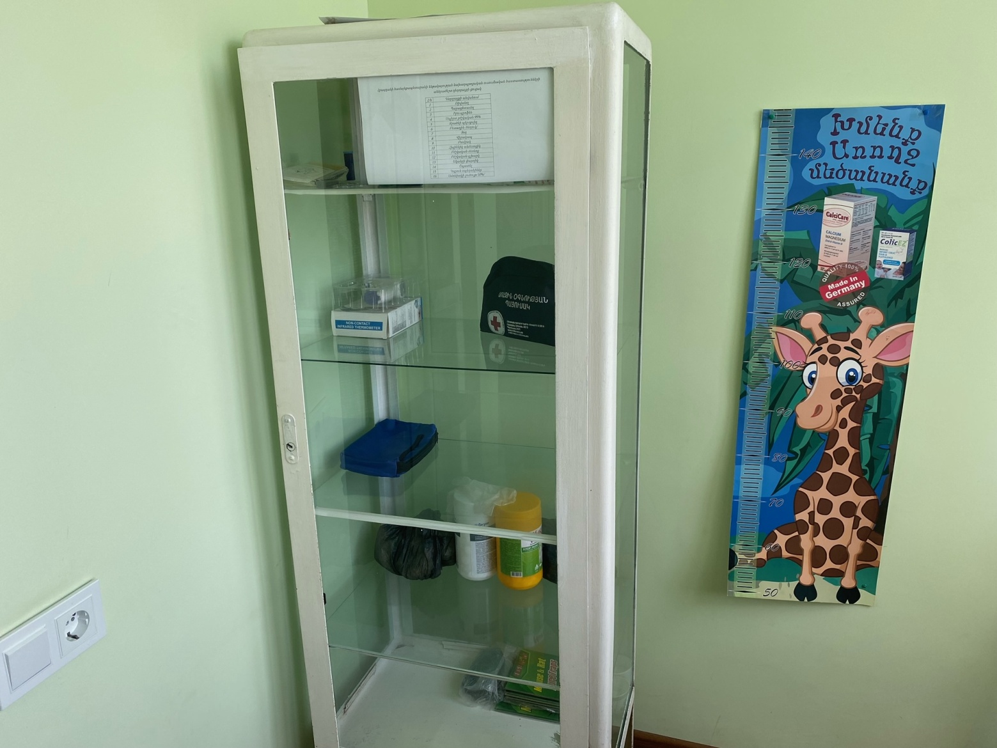

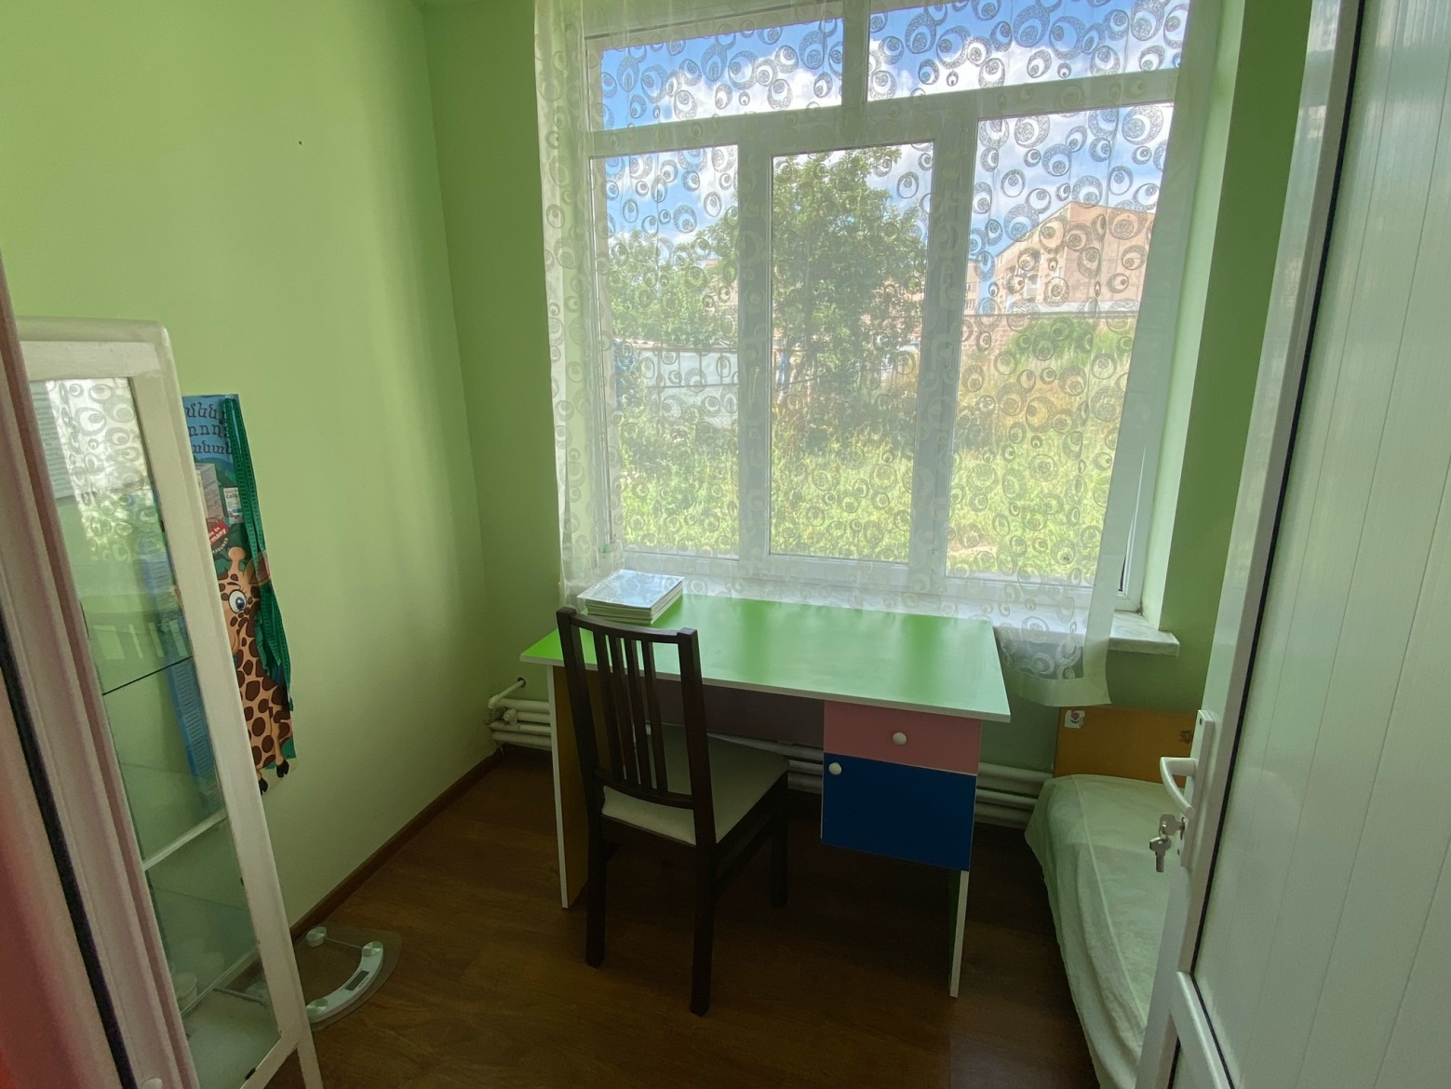

- ՍԱՆԵՐԻ ՖԻԶԻԿԱԿԱՆ, ՀՈԳԵՎՈՐ, ՍՈՑԻԱԼԱԿԱՆ ԱՌՈՂՋՈՒԹՅԱՆԸ ՄԻՏՎԱԾ ՈՒՍՈՒՄՆԱԴԱՍՏԻԱՐԱԿՉԱԿԱՆ ԾՐԱԳՐԵՐԻ ԵՎ ՄԻՋՈՑԱՌՈՒՄՆԵՐԻ ԻՐԱԿԱՆԱՑՈՒՄ

Ցուցանիշ | Այո | Ոչ
ա. ուսումնական հաստատության մանկավարժական աշխատողների կողմից իրականացվում են սաների նկատմամբ բռնության, ֆիզիկական կամ հոգեբանական ճնշման դեպքերի բացահայտման, դրանց մասին զեկուցման, կանխարգելման և հանրային քննարկման աշխատանքներ. | +
բ.ուսումնական հաստատությունն անհատական խորհրդատվությունների, ծնողական ժողովների միջոցով իրականացնում է սանի խնամքի ու դաստիարակության, ընտանիքում ծնողական պարտականությունների նկատմամբ պատաս- խանատվության բարձրացման, ծնողավարման հմտությունների զարգացման,ինչպես նաև բռնության, ֆիզիկական կամ հոգեբանական ճնշման բացառման, երեխայի զարգացման համար անվտանգ միջավայրի ձևավորման հարցերի վերաբերյալ իրազեկման միջոցառումներ. | +

Ամսաթիվը | Խումբը | Միջոցառմանանվանումը, նկարագիրը և օգտագործված պարագաներն ու ուսումնական նյութերը | Մասնակիցների  թիվը
31.05.2022թ. | 4 խմբերը | Երեխաները և մանկապարտեզը : | 140
03.09.2022թ. | Ավագխումբ | Ընտանիքիդերը և նշանակությունըերեխայիզարգացման և ձևավորմանգործընթացում: | 35
15.09.2022թ. | 4 խմբերը | Մանկապարտեզնորհաճախողերեխաներիհոգեբանականհարմարմանդժվարությունները : | 125

- ՏԵՂԵԿՈՒԹՅՈՒՆՆԵՐ ՈՒՍՈՒՄՆԱԿԱՆ ՀԱՍՏԱՏՈՒԹՅԱՆ ՄԱՆԿԱՎԱՐԺԱԿԱՆ ԱՆՁՆԱԿԱԶՄԻ ԵՎ ՈՒՍՈՒՄՆԱԴԱՍՏԻԱՐԱԿՉԱԿԱՆ ԳՈՐԾԸՆԹԱՑԻ ՄԱՍԻՆ

Ցուցանիշը | 2021-2022 | 2022-2023 | Փոփոխությունների դինամիկան (աճ կամ նվազում)
Մանկավարժական աշխատողների ընդհանուրթիվը | 7 | 8 | աճ
Մանկավարժական աշխատողներիմիջինշաբաթական ծանաբեռնվա-ծությունըկամ դրույքաչափը | 40 ժամ | 40 ժամ | ---

Պաշտոնը | Անունը, ազգանունը, հայրանունը | Տվյալ պաշտոնում աշխատելուժամանակա- հատվածը | Տվյալ հաստատությու-նում աշխատելու ժամանակահատ  վածը | Պետական պարգևները, կոչումները և այլն
Տնօրեն | Լիլիթ Աբելի Մեսրոպյան | 2019թ. | 2016թ. | -----
Տնօրենիտեղակալ | Նարինե Ռազմիկի Բեյբության | 2021թ. | 2021թ. | -----
Տվյալներ հաստատության վարչական կազմի վերաբերյալ

Տվյալներ մանկավարժական խորհրդի կազմի վերաբերյալ

Անուն, ազգանուն, հայրանուն | Զբաղեցրած պաշտոնը | Կրթությունը | Հաստատության  մանկխորհրդի կազմում ընդգրկված լինելու ժամանակահատվածը | Պետական պարգևները, կոչումները և այլն
Լիլիթ Աբելի Մեսրոպյան | Տնօրեն | Բարձրագույն | 2021թ. | -----
Նարինե Ռազմիկի Բեյբության | Մեթոդիստ | Բարձրագույն | 2021թ. | -----
Արմինե Ռուբիկի Սարգսյան | Երաժշտությանդաստիարակ | Միջնակարգ | 2021թ. | -----
Ամալյա Վաչագանի Մկրտչյան | Ֆիզկուլտուրայի հրահանգիչ | Բարձրագույն | 2022թ. | -----
Լուսինե Հովիկի Գրիգորյան | Դաստիարակ | Բարձրագույն | 2021թ. | -----
Ծովինար Մայիսի Խումարյան | Դաստիարակ | Միջինմասնագիտական | թ. | -----
Ծաղիկ Սմբատի Առաքելյան | Դաստիարակ | Բարձրագույն | 2021թ. | -----
Լիլիթ Մանվելի Ստեփանյան | Դաստիարակ | Միջինմասնագիտական | 2023թ. | -----

Ցուցանիշ
ա. մանկավարժական աշխատողներից քանիսն ունեն գիտական կոչում. | 0
բ. մանկավարժական աշխատողներից քանիսն են վերջին 5 տարում վերապատրաստում անցել նախարարության կողմից երաշխավորված կազմակերպություններում. | 8
գ. մանկավարժական աշխատողներից քանիսն են վերապատրաստվել որպես վերապատրաստող (դասախոս) և վարում են վերապատրաստման դասընթացներ. | 0
դ. որքան է մանկավարժական աշխատողների միջին տարիքը. | 35
ե. մանկավարժական աշխատողներից քանիսն ունեն միջազգային ու տեղական պարբերականներում(ամսագրերում) հրապարակված հոդվածներ, մասնագիտական հրապարակումներ, ինչպես նաև մեթոդական ձեռնարկներ, գիտամանկավարժա- կան, հեղինակային և այլ աշխատություններ. | 0
զ. մանկավարժական աշխատողներից քանիսն են ուսումնական գործընթացում կիրառում ժամանակակիցտեղեկատվական հաղորդակցման տեխնոլոգիաներ/ՏՀՏ/. | 8
ը. որքան է մանկավարժական աշխատողների բացակայությունների ընդհանուր թիվը. | 0

Տվյալներհաստատության ուսումնադաստիարակչական գործընթացի վերաբերյալ
Ցուցանիշ | Այո | Ոչ
ա. Սահմանվածժամկետում ձևավորվել է սաներիհամակազմը՝ ըստտարիքայինխմբերի | +
բ.ուսումնական հաստատությունում իրականացվումեն մանկավարժական խորհրդի նիստեր և առկա է մանկավարժական խորհրդի նիստերի արձանագրությունների մատյան. | +
գ.ուսումնադաստիարակչական գործընթացը կազմակերպվում է նախադպրոցական կրթության պետական կրթական չափորոշչին և տվյալ տարիքային խմբի ծրագրին (այդթվում՝ կրթությանպետականլիազորմարմնիկողմիցհաստատվածհեղինակային և այլընտրանքային) համապատասխան. | +
դ.ուսումնականհաստատությունումձևավորվել է ազգայինփոքրամասնություններիերեխաներիհամակազմովխումբ և ուսումնադաստիարակչականգործընթացըկազմակերպվում է վերջիններիսմայրենիլեզվով՝ հայերենիպարտադիրուսուցմամբ. |  | +
ե.մանկավարժական աշխատողները տիրապետում ուսուցման ժամանակակից (երեխայակենտրոն, մասնակցային, ինտերակտիվ և այլ) մեթոդներին և գործնականում կիրառում դրանք. | +
զ.մեթոդիստը ցույց է տվել խորհրդատվական օգնություն մեթոդական, ուսումնական և դաստիարակչական աշխատանքներ կազմակերպելու համար, անցկացրել է բաց պարապմունքներ, սեմինարներ, սեմինար-պրատիկումներ. | +
է. մեթոդիստը վերահսկել է նախադպրոցական կրթական ծրագրի կատարումը. | +
ը.ուսումնական տարվա ընթացքում հաստատությունում անցկացվել են ցուցադրական բաց պարապմունքներ, իրականացվել նախագծեր.  (Եթե այո, նշել՝ ծրագրային որ բաղադրիչների ուղղությամբ են անցկացվել և քանակը): | Խոսքի զարգացում – 3  Տարրական մաթեմատիկականպատկերացումների ձևավորում - 4  Երաժշտության բաց պարապմունք -2  Ֆիզկուլտուրա /սպորտլանդիա/-2
թ.ուսումնական տարվա ընթացքում հաստատությունից դուրս անցկացվել են պարապմունքներ.  (Եթե այո, նշել՝ ծրագրային որ բաղադրիչների ուղղությամբ են անցկացվել և քանակը): | Խոսքի զարգացում -2/գրադարան/
ժ.ուսումնական տարվա ընթացքում անցկացվել են պարապմունքներ համայնքային ենթակայության այլ կրթական հաստատություններում՝ գրադարան, երաժշտական դպրոց.  (Եթե այո, նշել՝ ծրագրային որ բաղադրիչների ուղղությամբ են անցկացվել և քանակը): | Երաժշտական դաստիարակություն- երաժշտական դպրոց :

Նախադպրոցական ուսումնական հաստատության մանկավարժական աշխատողների և նրանց գործունեությանը վերաբերող ցուցանիշը լավ է : Գործունեության ցուցանիշի արդյունավետությունը բարձրացնելու նպատակով առաջարկվել է այլընտրանքային մեթոդներ և հնարներ կիրառել ու զբաղվել մեդիագրագիտությամբ : Մանկավարժական աշխատողները վերապատրաստվել են ,,Կզնակ,, հիմնադրամի առաջարկած ծրագրով, գրել են հետազոտական աշխատանքներ: Ըստ ծրագրի կազմակերպվել են մեթոդժամեր,քննարկումներ, կիրառվել են փոխներգործուն մեթոդներ,իրականացվել են ձևավորող գնահատում բոլոր խմբերում: Աշխատանքները շարունակական են:

6. ՈՒՍՈՒՄՆԱԿԱՆ ՀԱՍՏԱՏՈՒԹՅԱՆ ԶԱՐԳԱՑՆՈՂ ՄԻՋԱՎԱՅՐԸ

Ցուցանիշ | Այո | Ոչ
ա. ուսումնական հաստատությունն ունի գործող մեթոդկաբինետ, որը հագեցած է ուսումնաօժանդակգրականությամբ, գույքով և սարքավորումներով: | +
բ. ուսումնական հաստատություննունի  - մարզադահլիճ,  - միջոցառումների անցկացման դահլիճ  - այլ հատուկ ուսումնական խմբասենյակներ (սենյակներ), այդ թվում` լրացուցիչ կրթական ծրագրերի համար (նկարչական խմբակ և այլն), որոնք հագեցած են անհրաժեշտ գույքով, ուսումնական պարագաներով, և ուսումնադիդակտիկ նյութերով. | +

Մեթոդկաբինետիգույքիհագեցվածությանցուցակ
 | Անվանումը | Քանակը
1 | Մեծսեղան | 1 հատ
2 | Գրքերիպահարան | 2 հատ
3 | Աթոռ | 2 հատ
4 | Դիդակտիկնյութեր | 12 հատ
5 | Փոքր սեղան | 1 հատ
6 | Երաժշտական կենտրոն | 1 հատ
7 | Մասնագիտականպաստառներ | 50 հատ
8 | Դերայինհագուստ
9 | Սեղանայինթատրոն
10 | Մատնայինթատրոն
11 | Տիկնիկայինթատրոն
12 | Մեթոդականգրականություն
13 | Օժանդակգրականություն
ՄԵԹՈԴԿԱԲԻՆԵՏ
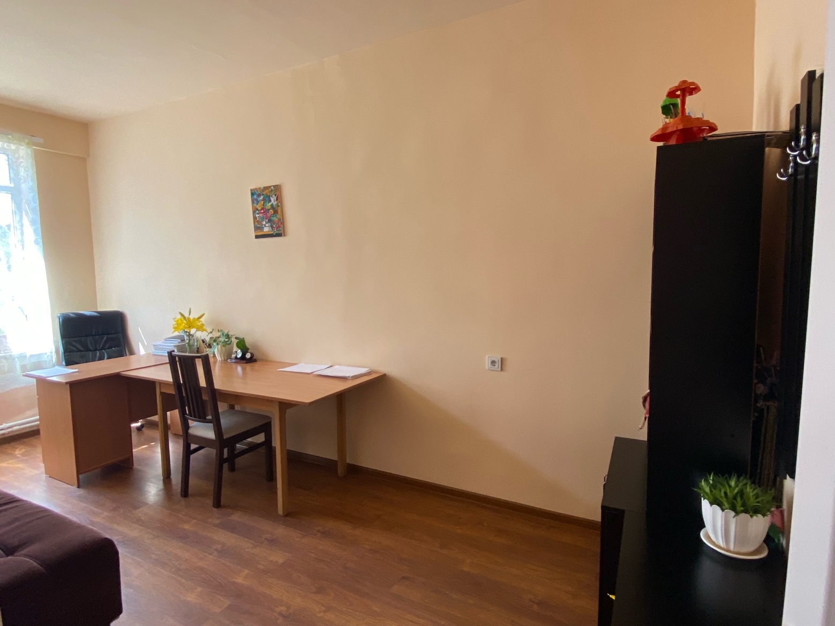
7. ՈՒՍՈՒՄՆԱԿԱՆ ՀԱՍՏԱՏՈՒԹՅԱՆ ՄԱՐԴԿԱՅԻՆ, ՖԻՆԱՆՍԱԿԱՆ ԵՎ ՆՅՈՒԹԱԿԱՆ ՌԵՍՈՒՐՍՆԵՐԻ ԱՐԴՅՈՒՆԱՎԵՏ ՏՆՕՐԻՆՈՒՄ

Ցուցանիշ |  | 2021-2022ոսւտարի | 2022-2023ուստարի
ա. սան - մանկավարժ հարաբերությունը. | Սան  Մանկավարժ | Գերազանց | Գերազանց
բ. սան - սպասարկող անձնակազմ հարաբերությունը. | Սան  Սպաս.  անձնակազմ. | Գերազանց | Գերազանց
գ. սան - վարչական անձնակազմ հարաբերությունը. | Սան  Վարչ.  անձնակազմ | Գերազանց | Գերազանց
դ. Խմբերիմիջինխտությունը. |  | 34 | 30
ե. մեկ սանի հաշվով հաստատության տարեկան նախահաշիվը. |  | 284558 | 329779
զ. Մանկավարժիմիջինաշխատավարձը. |  | 93300 | 108250
է. վարչական աշխատողների միջին աշխատավարձը. |  | 120000 | 164000
ը. սպասարկող կազմի միջին աշխատավարձը. |  | 93300 | 101650
թ. հաստատության տարեկան նախահաշվում արտաբյուջետային միջոցների չափը. |  | ----- | -----
ժ. ծնողների կողմից դրամական ներդրումների տարեկան չափը. |  | ---- | ----
ժա. սոցիալապես անապահով ընտանիքներից սաների համար հաստատության իրականացրած սոցիալական աջակցության ծրագրերը և դրանց թիվը.  (Եթե այո, ապա նշել այդ ծրագրերը): |  | ---- | ----
ժբ. Դրամաշնորհայինև օրենքով չարգելվածայլ աղբյուրներից ներդրումների տարեկան չափը. |  | ---- | ----
ժգ. աշխատավարձերի վճարման գծով հաստատության տարեկան ծախսերի չափը. |  | 19343897 | 22395969
ժդ. կոմունալ վճարների գծով հաստատության տարեկան ծախսերի չափը. |  | 1798689,20 | 1489,7184
ժե. նոր գույքի, այդ թվում` սարքավորումների ձեռքբերման գծով հաստատության տարեկան ծախսերի չափը. |  | ----- | ----

Խմբերի թիվը` ընթացիկ և նախորդ 1 ուստարվա համար

Խմբերիթիվը | 2021-2022 | 2022-2023 | Փոփոխութ-յունների դինամիկան (աճ կամ նվազում)
Կրտսեր I | 1 | 1 | %
Կրտսեր II | 1 | 1 | %
Միջին | 1 | 1 | %
Ավագ | 1 | 1 | %
Տարատարիք | -- | -- | %
Ազգայինփոքրամասնություններիերեխաներիհամակազմովձևավորվածխումբ | -- | --
Ընդամենը` | 4 | 4

Ըստ խմբերի սաների թիվը` ընթացիկ և նախորդ 2 ուստարիների համար

Սաներիթիվը | 2021-2022 | 2022-2023 | Փոփոխութ-յունների դինամիկան (աճ կամ նվազում)
Կրտսեր I | 14 | 29 | աճ
Կրտսեր II | 31 | 35 | աճ
Միջին | 36 | 35 | աճ
Ավագ | 39 | 35 | աճ
Տարատարիք | -- | -- | աճ
Ազգայինփոքրամասնություններիերեխաներիհամակազմովձևավորվածխումբ | --
Ընդամենը՝ | 120 | 134 | աճ

Ընդհանուր տվյալներ սաների վերաբերյալ` ընթացիկ և նախորդ 2 ուստարիների համար
Ցուցանիշ | 2021-2022 | 2022-2023 | Փոփոխություններիդինամիկան (աճ կամ նվազում)
Սաների ընդհանուր թիվը ուսումնական տարվա սկզբին` | 117/հոկտեմբեր 14/ | 105 | աճ
Սաների ընդհանուր թիվը ուսումնական տարվա վերջին` տվյալ ուստարվա օգոստոսի 20-ի դրությամբ | 104 | 134 | աճ
Ուսումնական տարվա ընթացքում ընդունված սաների թիվը | 137 | 134 | աճ
Ուսումնական տարվա ընթացքում սաների բացակայություններիմիջինթիվը | 590 | 700
Ուսումնական տարվա ընթացքում ազատված սաների թիվը | 59 | 50 | նվազում

Վերլուծել սաների թվաքանակի փոփոխության պատճառները, կատարել եզրահանգումներ և առաջարկել հիմնախնդիրների լուծման ուղիներ:

2020 – 2021 ուստարում կորոնավիրուսի հետ կապված երեխաների թվաքանակը նվազել է:
2021 – 2022 ուստարում վիրուսի հետ կապված սահմանափակումները հանվել են , ընդունելությունը կատարվել է ն/դ օրենքի համաձայն , ունեցել ենք երեխաների թվաքանակի աճ :

8. ՈՒՍՈՒՄՆԱԿԱՆ ՀԱՍՏԱՏՈՒԹՅԱՆ ԾՆՈՂԱԿԱՆ ԽՈՐՀՐԴԻ ՀԱՄԱԳՈՐԾԱԿՑՈՒԹՅՈՒՆԸ ՄԱՆԿԱՎԱՐԺԱԿԱՆ ԵՎ ՎԱՐՉԱԿԱՆ ԱՆՁՆԱԿԱԶՄԻ ՀԵՏ
Ցուցանիշ |  |  | 2021-2022 ուստարի
ա. սաների ուսումնադաստիարակչական գործընթացի վերաբերյալ ծնողական խորհրդի կողմից գրավորներկայացված առաջարկությունները, դրանց թիվը և ընդունված առաջարկությունների տոկոսը ներկայացվածի նկատմամբ. | Թիվը  Տոկոսը
բ. ծնողական խորհրդի կողմից կազմակերպված միջոցառումները (հանդեսներ, հավաքներ, երեկույթներ,էքսկուրսիաներ, ճանաչողական այցեր և այլն), դրանց թիվը, մասնակից ծնողների թիվը և սաների տոկոսը. | Թիվը  Տոկոսը |  | 50  85 %
գ.ծնողական խորհրդի կազմում ԿԶԱՊԿ ունեցող սաների ծնողների թիվը եւ տոկոսը | Թիվը  Տոկոսը |  | ----
դ. ծնողական խորհրդի կողմից հաստատության գործունեության վերաբերյալ ներկայացված կարծիքը քննարկվում է աշխատակիցներին խրախուսելու կամ նրանց նկատմամբ կարգապահականտույժերկիրառելուժամանակ. | Այո | Ոչ  +
ե. ծնողական խորհրդի հանդիպումների հաճախականությունը և դրանց ընթացքում քննարկված հարցերի շրջանակները. | Տարիներկուանգամ  1.Աշխատանքայինպլանիծանոթացում  2.Բուժքրոջհաղորդումըբուժառողջականխնդիրներիվերաբերյալ  3.Երեխաներնումանկապարտեզը  4.Ամառայինկոփիչմիջոցառումներ  5.Կուլտուր-հիգիենիկունակություններիձևավորում:
զ. ուսումնական հաստատության առօրյայից և տեղի ունեցող իրադարձություններից ծնողների տեղեկացվածության աստիճանը. | Տեղեկացվածեն / տեսնաևդաստիարակներիաշխատանքայինփաթեթները, միջոցառումներիծրագրերըևկոլեկտիվդիտումները:
է. այն ծնողների տոկոսը, որոնք օգտվում են նախարարության, համայնքի, հաստատության և կրթական այլ կայքերից: | -------

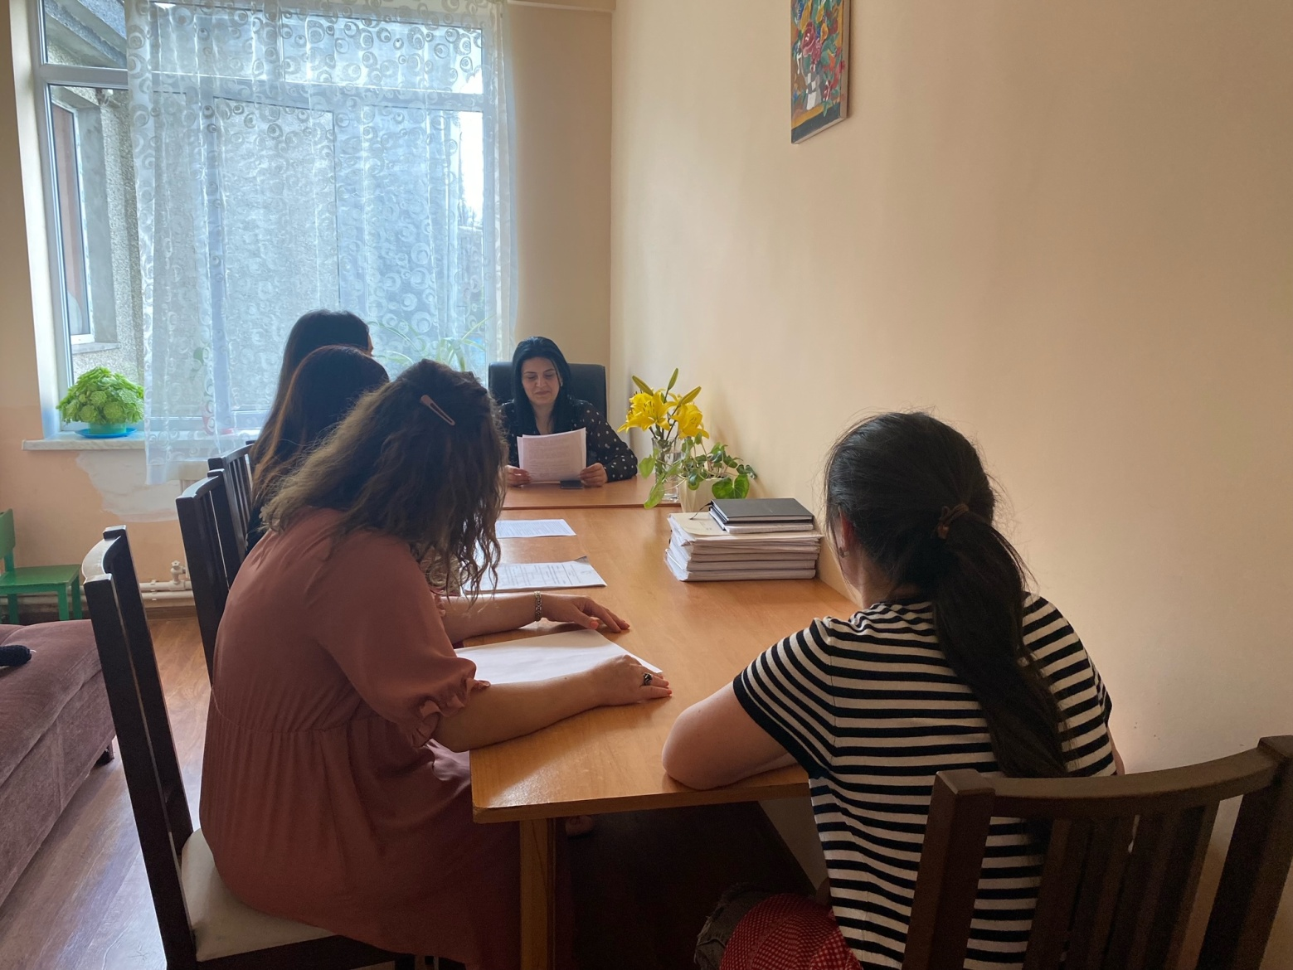
ԾՆՈՂԱԿԱՆ ԺՈՂՈՎ
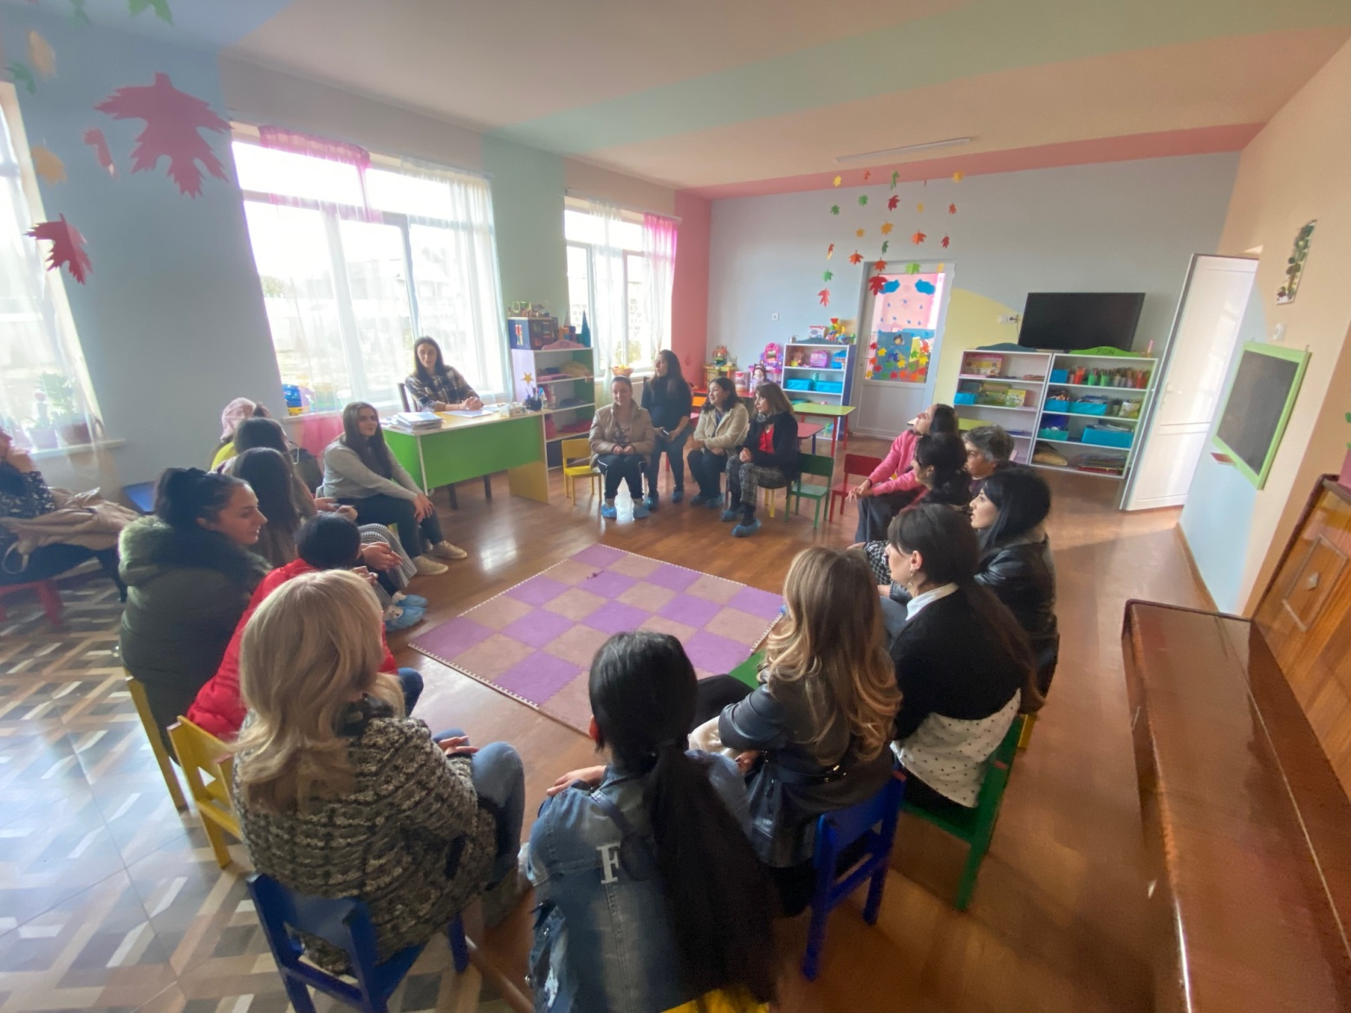

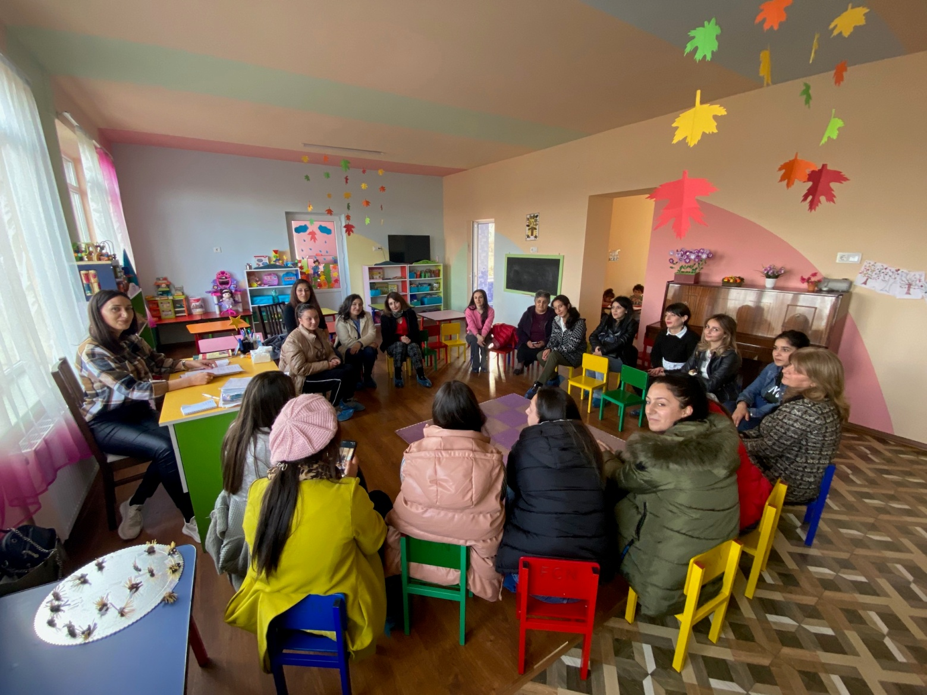

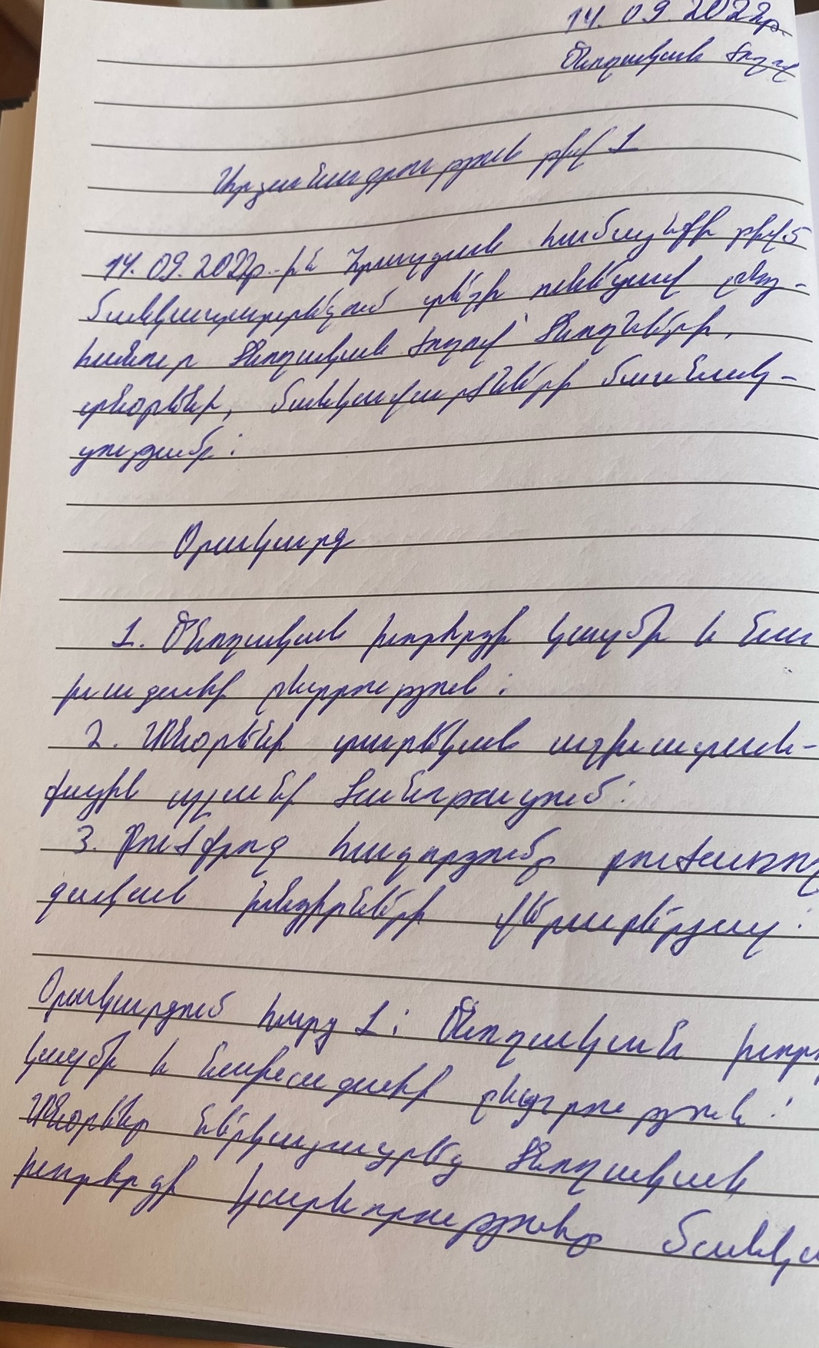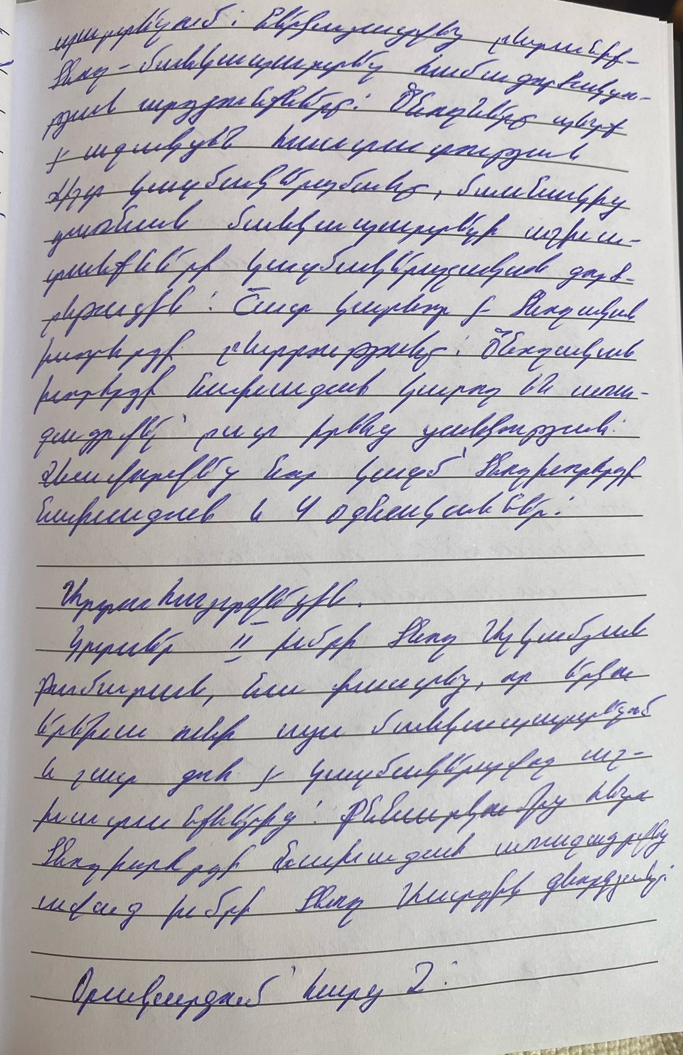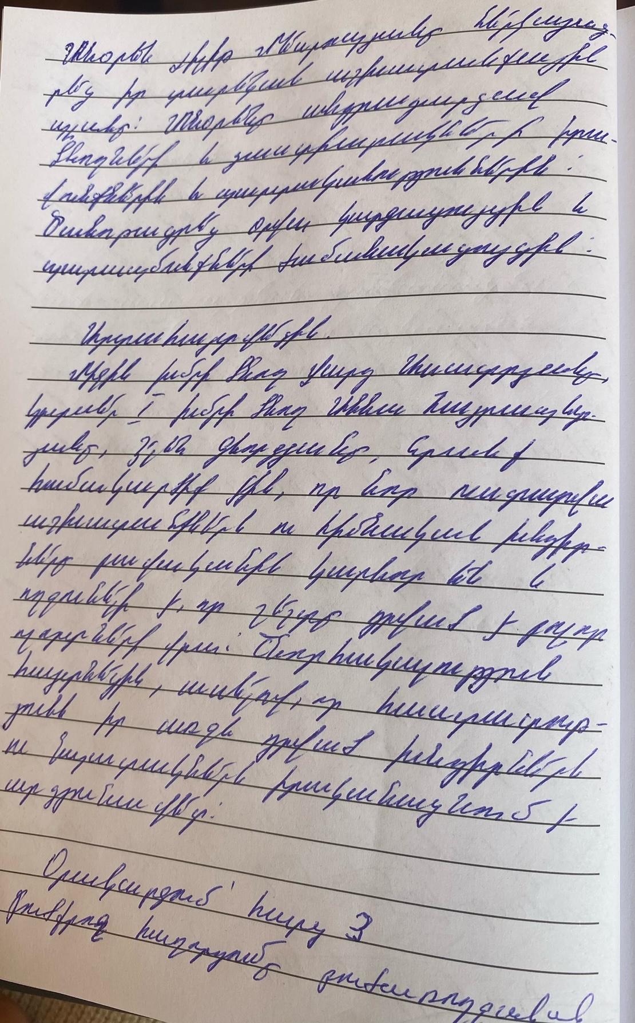

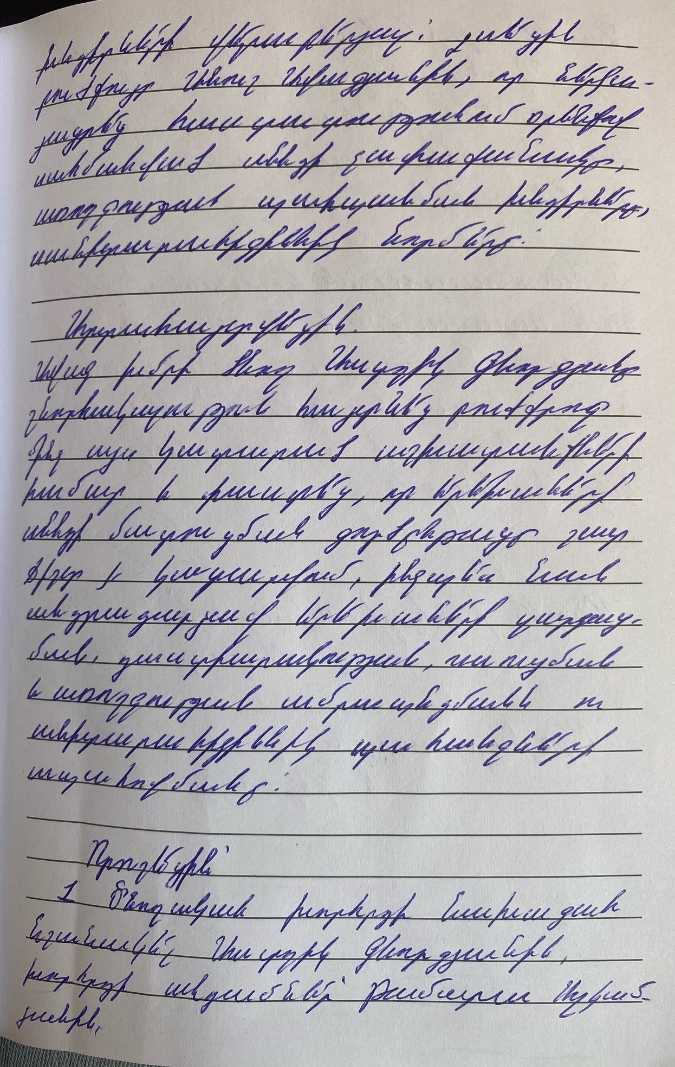

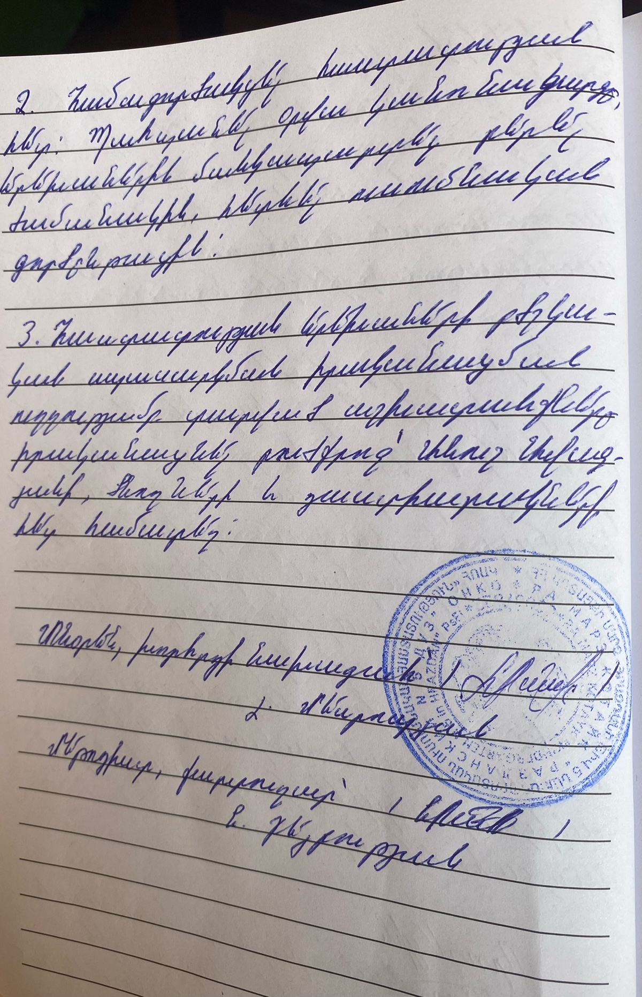

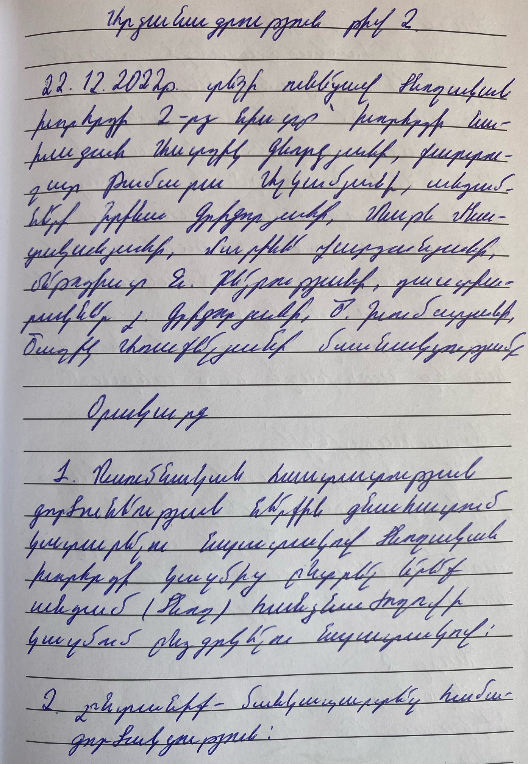
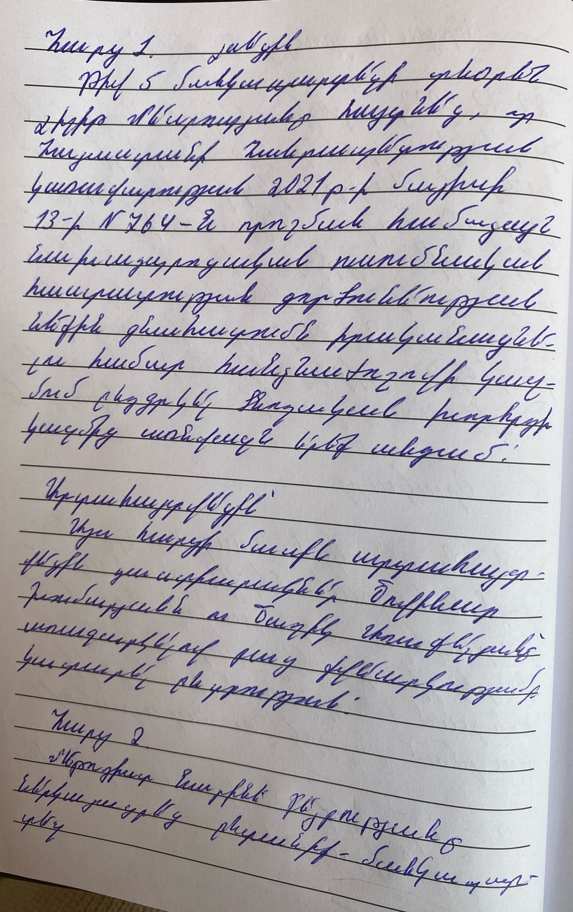

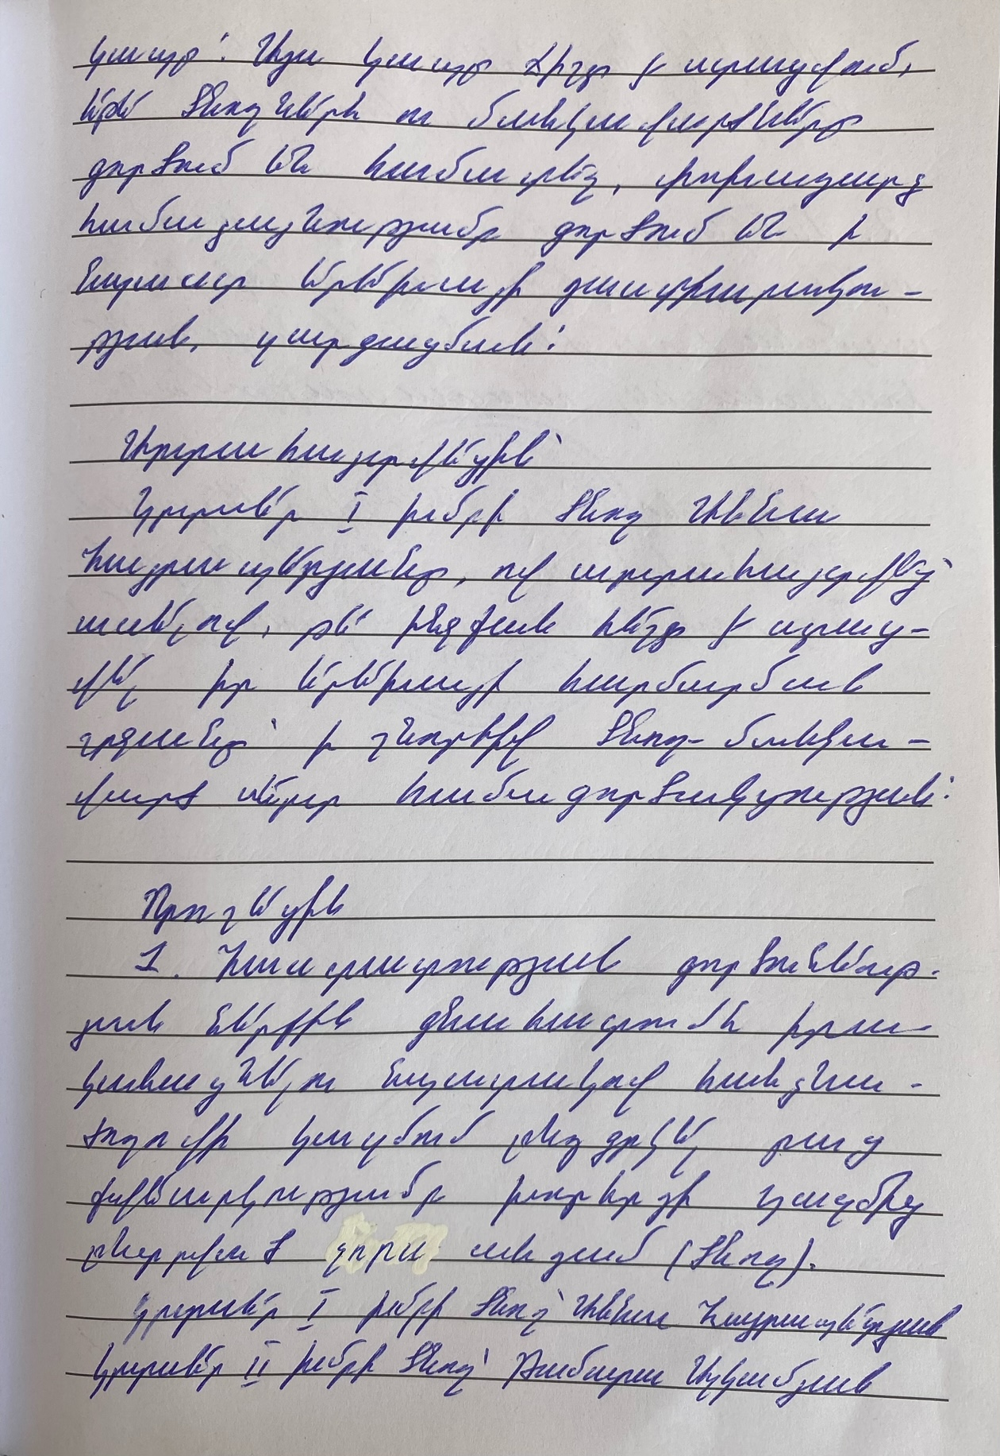

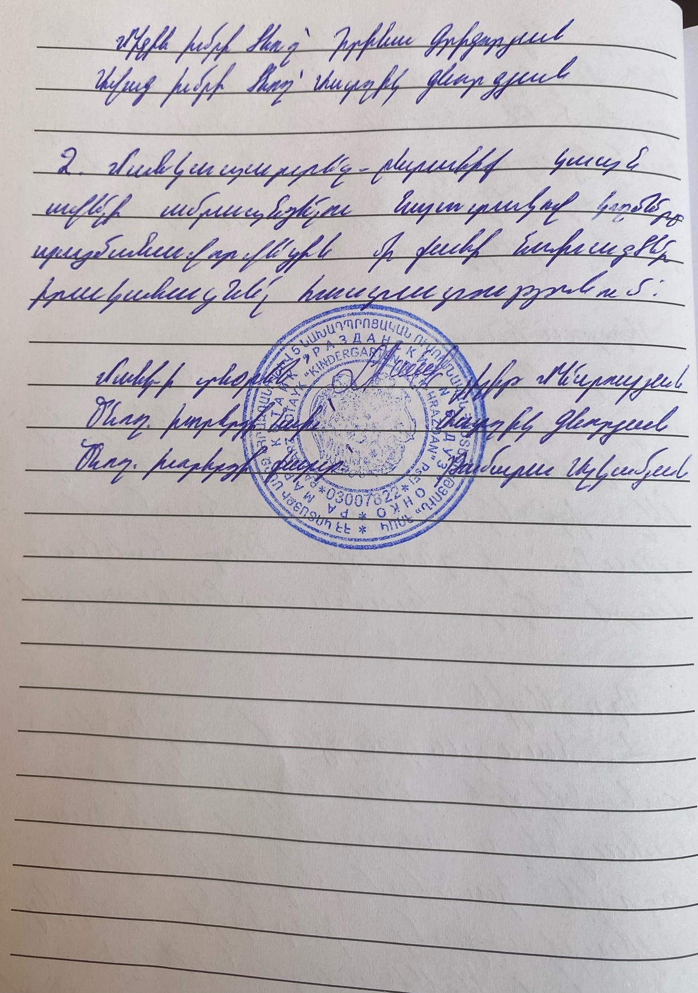

9. ՈՒՍՈՒՄՆԱԿԱՆ ՀԱՍՏԱՏՈՒԹՅԱՆ ԵՎ ՀԱՄԱՅՆՔԻ ՀԱՄԱԳՈՐԾԱԿՑՈՒԹՅՈՒՆ

Ցուցանիշ | Կատարել նշում համապատասխան փաստաթղթի, միջոցառման և գույքի առկայության մասին.
ա. ուսումնական հաստատությունում բոլոր սաների համար հասանելի եւ հավասարապես որակյալ կրթության կազմակերպման նպատակով հաստատության տարեկան պլանում սահմանված են գործողություններ.  (Եթե այո, ապա կատարել հղում). | Այո:  Գործողությունները սահմանված են հաստատության տարեկան պլանում :
բ. Ուսումնական հաստատության տարեկան աշխատանքային պլանում ներկայացված են ԿԶԱՊԿ ունեցող սաների կրթության կազմակերպման որակի բաձրացմանը նպաստող միջոցառումներ, այդ թվում` մանկավարժների, դաստիարակների օգնականների վերապատրաստումներ.  (Եթե այո, ապա թվարկել համապատասխան միջոցառումները). | Ոչ
գ.վերջին հինգ տարում մանկավարժական աշխատողները մասնակցել են վերապատրաստումների, այդ թվում՝«Համընդհանուր ներառական կրթություն» թեմայով.  (Եթե այո, ապա նշել վերապատրաստող կազմակերպությունը, վերապատրաստման ամսաթիվը և տևողությունը ժամերով, ինչպես նաև մեկնաբանել դրա արդյունավետությունը). | Ոչ
դ. Վերջին հինգ տարում ներառական կրթության թեմաներով վերապատրաստում անցած դաստիարակների օգնականների թիվը.  (Եթե այո, ապա նշել վերապատրաստված դաստիարակի օգնականների թիվը). | Ոչ

10. ՈՒՍՈՒՄՆԱԿԱՆ ՀԱՍՏԱՏՈՒԹՅՈՒՆՈՒՄ ՆԵՐԱՌԱԿԱՆՈՒԹՅԱՆ ԵՎ
ՀԱՎԱՍԱՐՈՒԹՅԱՆ ԱՊԱՀՈՎՈՒՄ

11. ՈՒՍՈՒՄՆԱԿԱՆ ՀԱՍՏԱՏՈՒԹՅԱՆ ՌԵՍՈՒՐՍՆԵՐԸ՝ ՈՒՂՂՎԱԾ ԿԶԱՊԿ ՈՒՆԵՑՈՂ ՍԱՆԵՐԻ ԽՆԱՄՔԻՆ ԵՎ ԴԱՍՏԻԱՐԱԿՈՒԹՅԱՆԸ . ՈՒՍՈՒՄՆԱԿԱՆ ՄԻՋԱՎԱՅՐԻ ՀԱՐՄԱՐԵՑՈՒՄԸ ՆՐԱՆՑ ԿԱՐԻՔՆԵՐԻՆ
Ցուցանիշ | Կատարել նշում համապատասխան փաստաթղթի և գույքի առկայության մասին
ա. Ուսումնական հաստատությունում ամենուրեք (խմբասենյակներ, դահլիճներ, գրադարաններ և այլն)տեղաշարժման տարբեր խնդիրներ ունեցող անձանց համար ապահովված է ֆիզիկական մատչելիություն.  (Եթե այո, ապա նկարագրել ինչպիսի պայմաններ են ստեղծված տեղաշարժման տարբեր խնդիրներ ունեցող անձնաց համար ֆիզիկական մատչելիության ապահովման համար). | Ոչ
բ. Ուսումնական հաստատությունն ունի ԿԶԱՊԿ ունեցող սաների մանկավարժահոգեբանական աջակցության թիմ (հատուկ մանկավարժ, սոցմանկավարժ, հոգեբան և այլն).  (Եթե այո, ապա թվարկել հոգեբանամանկավարժական աջակցության հաստիքները, նշել ինչպես է կազմակերպվում նրանց աշխատանքը: Նկարագրել նաև ներառականության ուղղությամբ համապատասխան աշխատողների պարտակա- նությունների շրջանակը, կրթության և զարգացման առանձնահատուկ պայմաններ կարիք ունեցող սաների հետ վարվող աշխանքները, լրացուցիչ հաստիքների կարիքը և այլն: Հաշվարկել մանկավարժա-հոգեբանական աջակցության թիմի աշխատակիցների թվի հարաբերակցությունը ԿԶԱՊԿ ունեցող սաների թվին): | Ոչ
գ. ԿԶԱՊԿ ունեցող սաներն ապահովված են ֆիզիկական և ճանաչողական զարգացման համար անհրաժեշտ խաղային նյութերով, պիտույքներով, հարմարանքներով, այլ պարագաներով.  (Եթե այո, ապա թվարկել, թե ինչ ուսումնամեթոդական նյութեր ունի հաստա-տությունը ԿԶԱՊԿ ունեցող սաների համար, դրանց քանակը, ձեռք բերման տարեթիվը, ֆիզիկական վիճակը, օգտագործման հաճախականությունն ու արդյունավետությունը և այլն: Նշել նաև լրացուցիչ սարքավորումների և ուսումնամեթոդական նյութերի կարիքը). | Ոչ
դ. Ուսումնական հաստատության խմբասենյակների դասավորվածությունն այնպիսին է, որ ԿԶԱՊԿ ունեցող սաները մեկուսացված չեն.  (Եթե այո, ապա նկարագրել կրթության և զարգացման առանձնահատուկ պայմանների կարիք ունեցող սաների համար կրթության և խնամքի կազմակերպման պայմանները, խմբասենյակների դասավորվածությունը). | ___
ե. Ուսումնական հաստատությունն ունի ռեսուրս-սենյակ` ԿԶԱՊԿ ունեցող սաներիհետ իրականացվող անհատական եւ խմբային աշխատանքների համար.  (Եթե այո, ապա նկարագրել կրթության և զարգացման առանձնահատուկ պայմանների կարիք ունեցող սաների համար նախատեսված ռեսուրս-սենյակի ֆիզիկական վիճակը, չափերը, հագեցվածությունը սարքավորումներով, սենյակի օգտագործման հաճախականությունը: Նշել նաև լրացուցիչ սարքավորումների և ուսումնամեթոդական նյութերի կարիքը). | Ոչ

12. ԿԶԱՊԿ ՈՒՆԵՑՈՂ ՍԱՆԵՐԻ ԿԱՐԻՔՆԵՐԻ ՀԱՇՎԱՌՈՒՄԸ ՈՒՍՈՒՄՆԱԴԱՍՏԻԱՐԱԿՉԱԿԱՆ ԳՈՐԾԸՆԹԱՑՈՒՄ.
Ցուցանիշ | Կատարել նշում համապատասխան փաստաթղթի առկայության մասին
ա. Անհատական ուսուցման և զարգացման պլանները մշակվում են` համաձայն նախադպրոցական կրթության պետական կրթական չափորոշչի և նախադպրոցական կրթական ծրագրերի՝ հաշվի առնելով սաների կարիքները,ընդունակությունները, հնարա-վորությունները, ձեռքբերումները և առաջընթացը.  (Եթեայո, ապամանրամասնել). | Ոչ
բ.մանկավարժները գիտակցում են ներառականության վերաբերյալ կարծրատիպերի առկայությունը, դրանց վերացման անհրաժեշտությունը և անհատական խորհրդատվությունների, ծնողական ժողովների միջոցով իրականացնում են իրազեկման եւ կարծրատիպերի կոտրմանն ուղղված աշխա- տանքներ.  (Մանկավարժների դիրքորոշումը պարզելու նպատակով անհրաժեշտ է իրականացնել հարցումներ մանկավարժների, սպասարկող և վարչական անձնակազմերի, ինչպես նաև ծնողների շրջանում). | ----
գ. Մանկավարժներն ունեն հավասար վերաբերմունք բոլոր սաների նկատմամբ` անկախ նրանց միջև եղած տարբերություններից և առանձնահատկություններից.  (Մանկավարժների վերաբերմունքը պարզելու նպատակով անհրաժեշտ է իրականացնել հարցումներ մանկավարժների, սպասարկող և վարչական անձնակազմերի, ինչպես նաև ծնողների շրջանում). | Այո
դ. Մանկավարժները կարողանում են կարծրատիպերամրապնդող վարքագիծ կամ երևույթ հայտնաբերել և ուսումնական նյութերում և հաղթահարել նույնիսկ սեփական վարքագծում. (Ներառական կրթության վերաբերյալ կարծրատիպերի առկայությունը հայտաբերելու և հաղթահարելու նպատակով անհրաժեշտ է իրականացնել հարցումներ մանկավարժների, սպասարկող և վարչական անձնակազմերի, ինչպես նաև ծնողների շրջանում): | Այո

13. ՏԵՂԵԿՈՒԹՅՈՒՆՆԵՐ ԿԶԱՊԿ ՈՒՆԵՑՈՂ ՍԱՆԵՐԻ ՎԵՐԱԲԵՐՅԱԼ.

Ցուցանիշ | 2020-2021 ուստարի | 2021-2022 ուստարի
ա. Ուսումնական հաստատության այն սաների թիվը և տոկոսը, որոնք ունեն ԿԶԱՊԿ. | ----
բ. ԿԶԱՊԿ ունեցող սաների բացակայությունների տարեկան միջին թիվը` օր/սան. | ----
գ. Լրացուցիչ կրթական ծրագրերում ներառվող՝ ԿԶԱՊԿ ունեցող սաների թիվը և տոկոսը. | ----

14. ՏԵՂԵԿՈՒԹՅՈՒՆՆԵՐ ՈՒՍՈՒՄՆԱԿԱՆ ՀԱՍՏԱՏՈՒԹՅՈՒՆՈՒՄ ՍԵՌԵՐԻ ՀԱՐԱԲԵՐԿՑՈՒԹՅԱՆ ԵՎ ԱԶԳԱՅԻՆ ՓՈՔՐԱՄԱՍՆՈՒԹՅՈՒՆՆԵՐԻ ԵՐԵԽԱՆԵՐԻ ՎԵՐԱԲԵՐՅԱԼ

Ցուցանիշ | 2021-2022 ուստարի | 2022-2023 ուստարի
ա. Սեռերի հարաբերակցությունը | 62 աղջիկ  62 տղա | 73 աղջիկ  62 տղա
բ. Ուսումնական հաստատությունում ընդգրկված ազգային փոքրամասնությունների երեխաների թիվը և տոկոսը. | ----

